实验一 周期信号的频谱测试
一、实验目的
1、掌握周期信号频谱的测试方法；
2、了解典型信号频谱的特点，建立典型信号的波形与频谱之间的关系。
二、实验原理
1、信号的频谱可分为幅度谱、相位谱和功率谱，分别是 将信号的基波和各次谐波的振幅、相位和功率按频率的高低 依次排列而成的图形。 2、连续时间信号的频谱具有离散性、谐波性、收敛性。 例如正弦波、周期矩形脉冲、三角波的幅度谱分别如图 1-1，1-2，1-3所示： 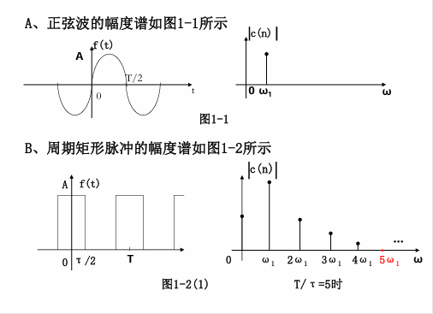
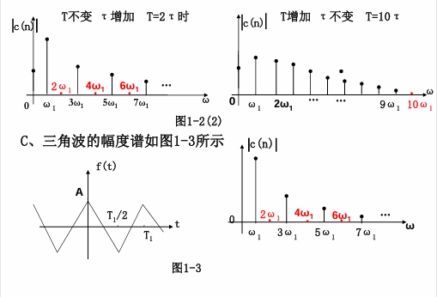
因此，频谱的测试方法可用频谱分析仪直接测量亦可用 逐点测量法进行测量。
三、预习内容
1、计算重复频率为500HZ的方波，三角波的频谱，并画出频谱图；
2、计算重复频率为500HZ，脉冲宽度分别为0.4ms和1ms的对称矩形脉冲的频谱，并画出频谱图。
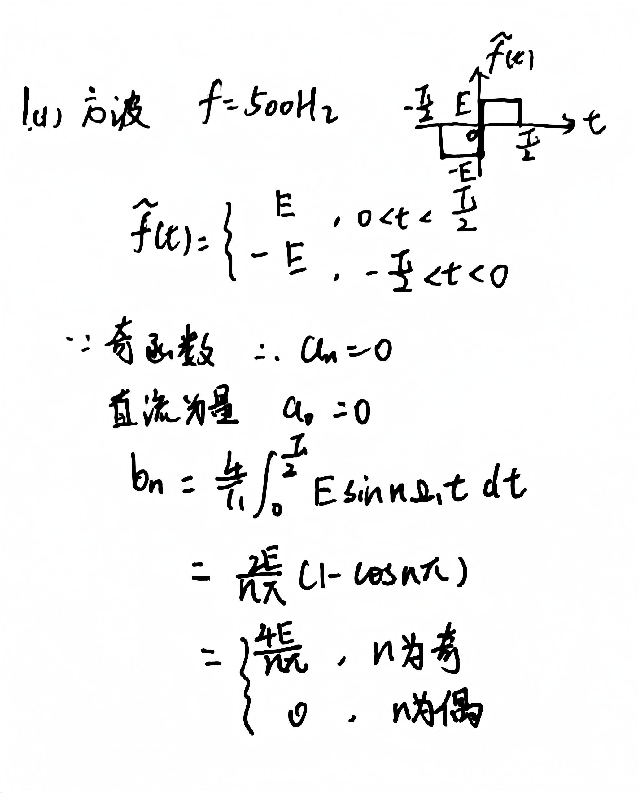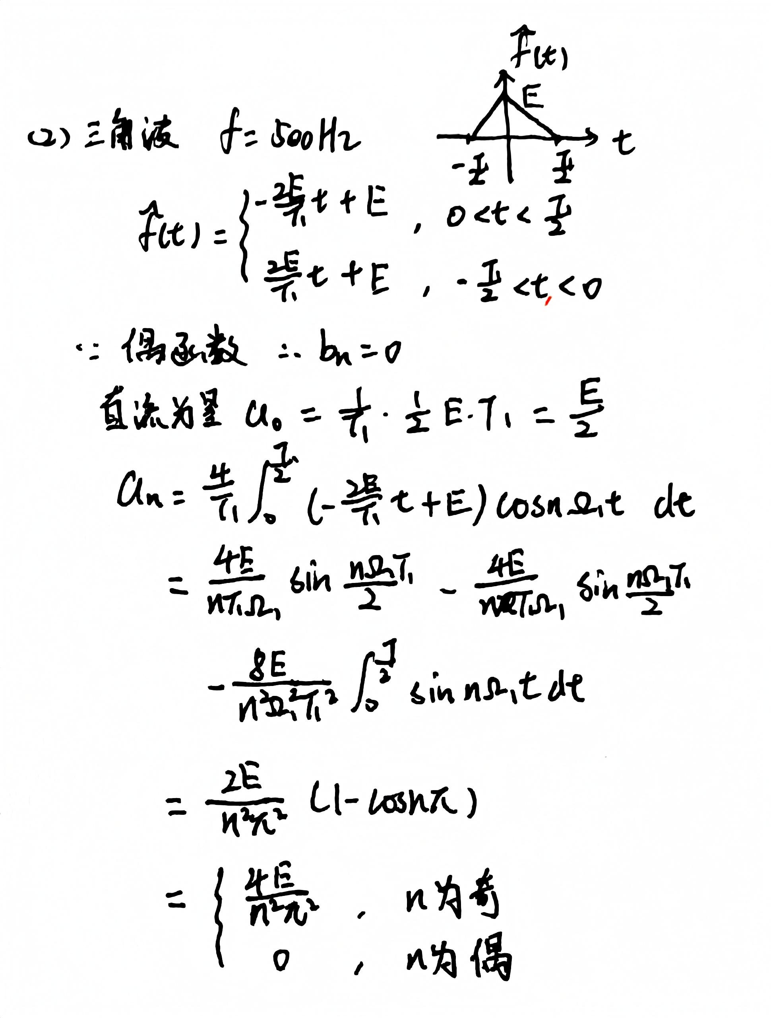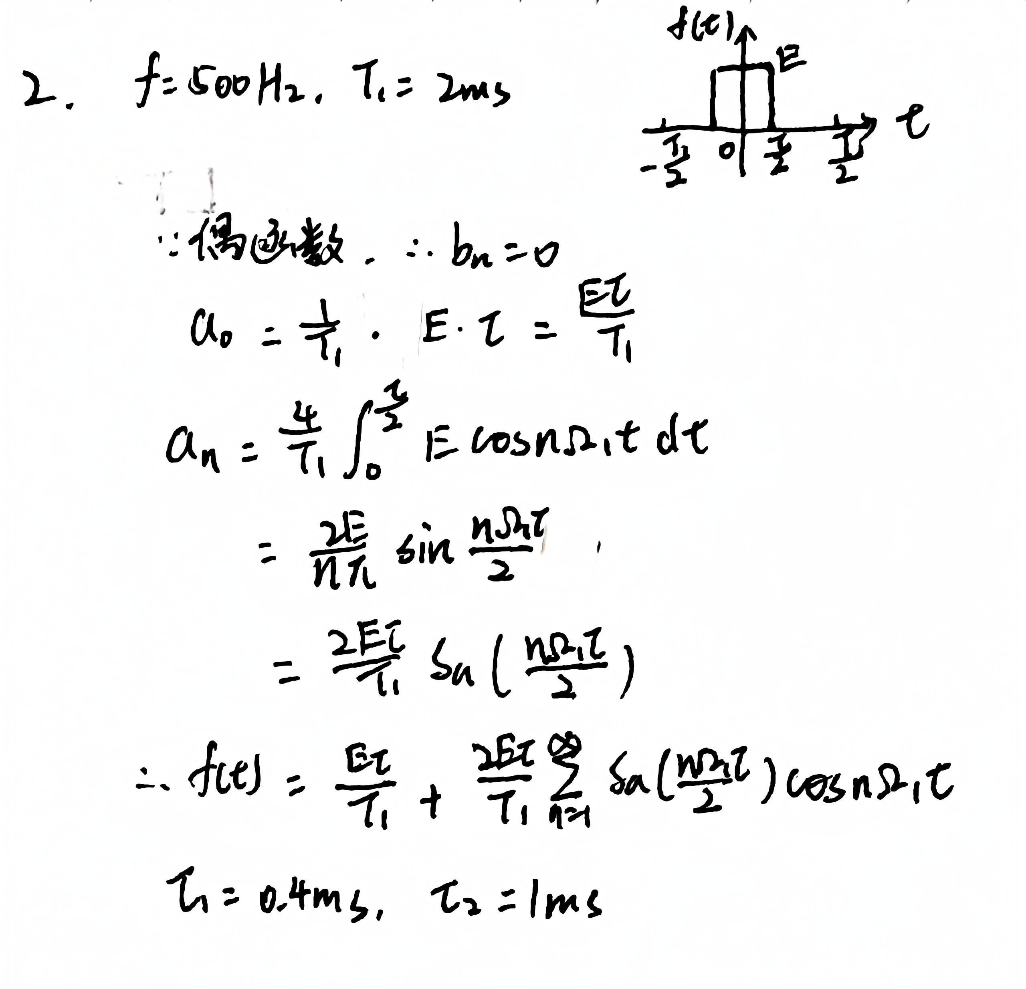
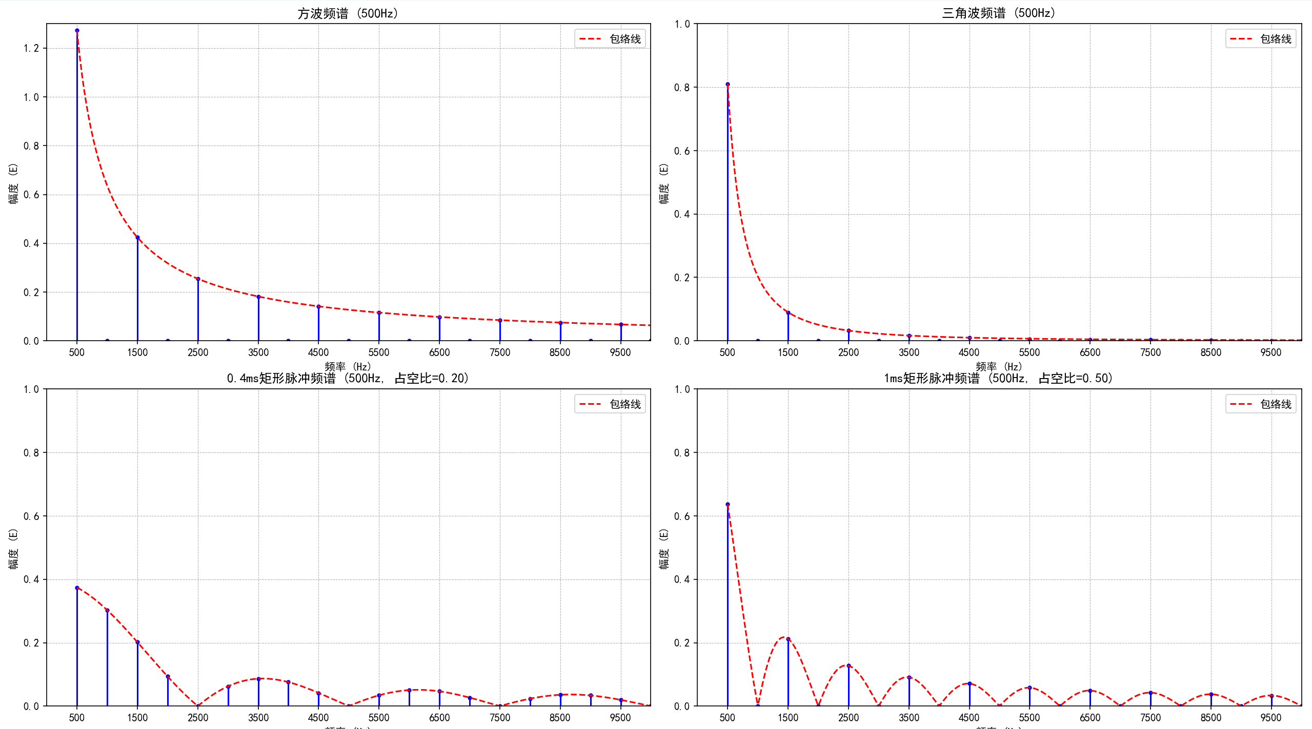

四、实验原理图
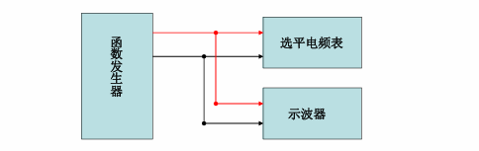
- 实验内容及步骤
1、测试对称方波的频谱 将信号源、示波器、选频电平表按图2连接好；信号源CH1的输出波形调为方波(P)，输出频率调为500HZ，输出信号幅度调为Vpp=10V，按前面介绍的选频电平表的使用方法将选频电平表的频率从500Hz逐渐提高测出方波的前九次谐波分量。测量数据填入表一

f(n)/KHz | 0.5 | 1 | 1.5 | 2 | 2.5 | 3 | 3.5 | 4 | 4.5
|c(n)|/dB | +15.04 | -69.66 | +5.54 | -71.66 | +1.02 | -69.55 | -1.90 | -68.87 | -4.10

表一 对称方波的幅度谱
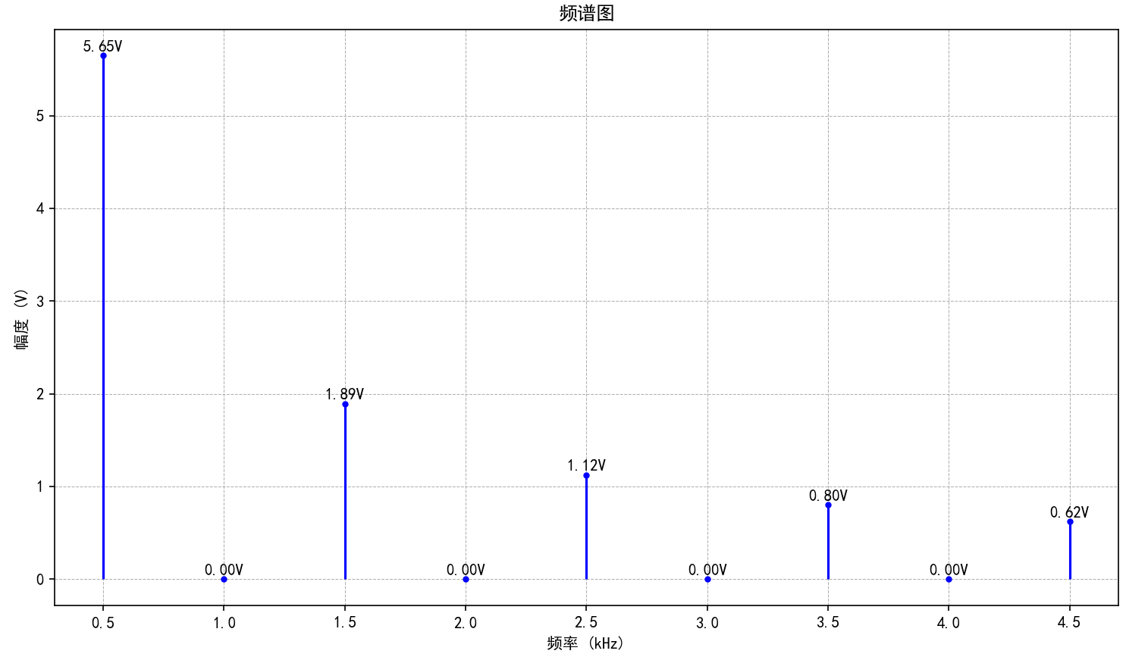

2、测试三角波的频谱 在实验步骤1的基础上将信号源CH1的输出波形调为三角波 (T) ，频率为500HZ,幅度为Vpp=10V；用选平电频表测出前九次谐波分量。将测量数据填入表二。

f(n)/KHz | 0.5 | 1 | 1.5 | 2 | 2.5 | 3 | 3.5 | 4 | 4.5
|c(n)|/dB | +11.18 | -65.06 | -8.07 | -72.12 | -16.97 | -72.04 | -22.82 | -71.89 | -27.19

表二 三角波前九次谐波的幅度
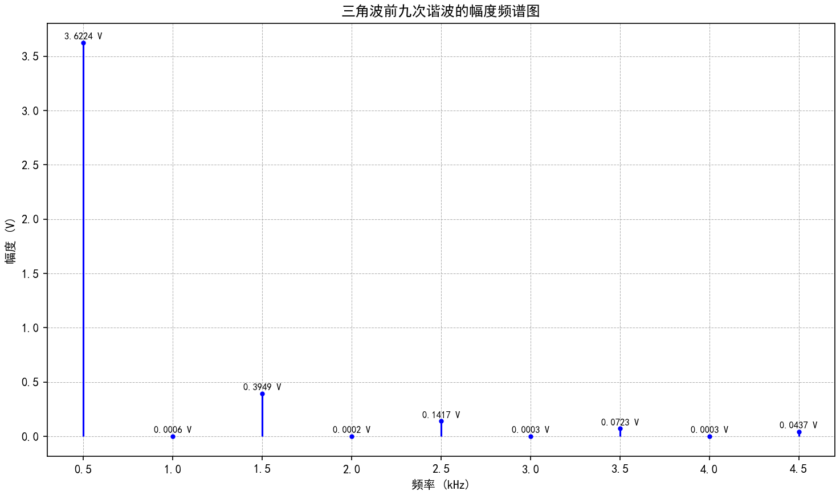

3、测试的频谱 (1)、将信号源的输出线接“脉冲”输出端 ，信号周期(PP) 调为2ms ，脉宽(PW)调为0.4ms，用选频电平表测出信号 的前十次谐波分量，填入表三

f(n)/KHz | 0.5 | 1 | 1.5 | 2 | 2.5 | 3 | 3.5 | 4 | 4.5 | 5
|c(n)|/dB | +10.5 | +8.77 | +5.20 | -1.55 | -54.06 | -5.21 | -2.32 | -3.50 | -8.69 | -54.26

表三 周期矩形脉冲前十次谐波的幅度
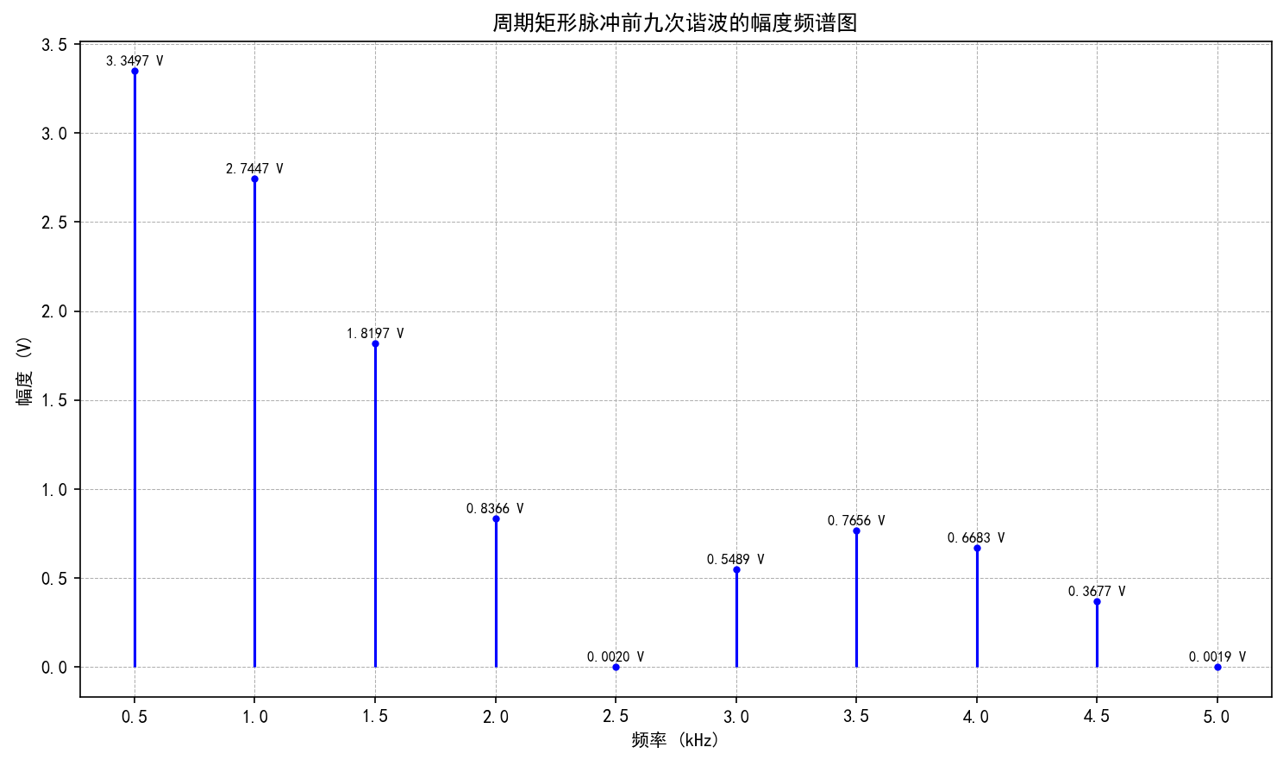
（2)、将信号的脉宽(PW)调为1ms，周期保持不变，测出其 前九次谐波分量，填入表四并与内容1进行比较。

f(n)/KHz | 0.5 | 1 | 1.5 | 2 | 2.5 | 3 | 3.5 | 4 | 4.5 | 5
|c(n)|/dB | +15.06 | -58.11 | +5.58 | -59.70 | +1.14 | -61.04 | -1.86 | -57.45 | -4.07 | -58.50

表四 周期矩形脉冲前十次谐波的幅度
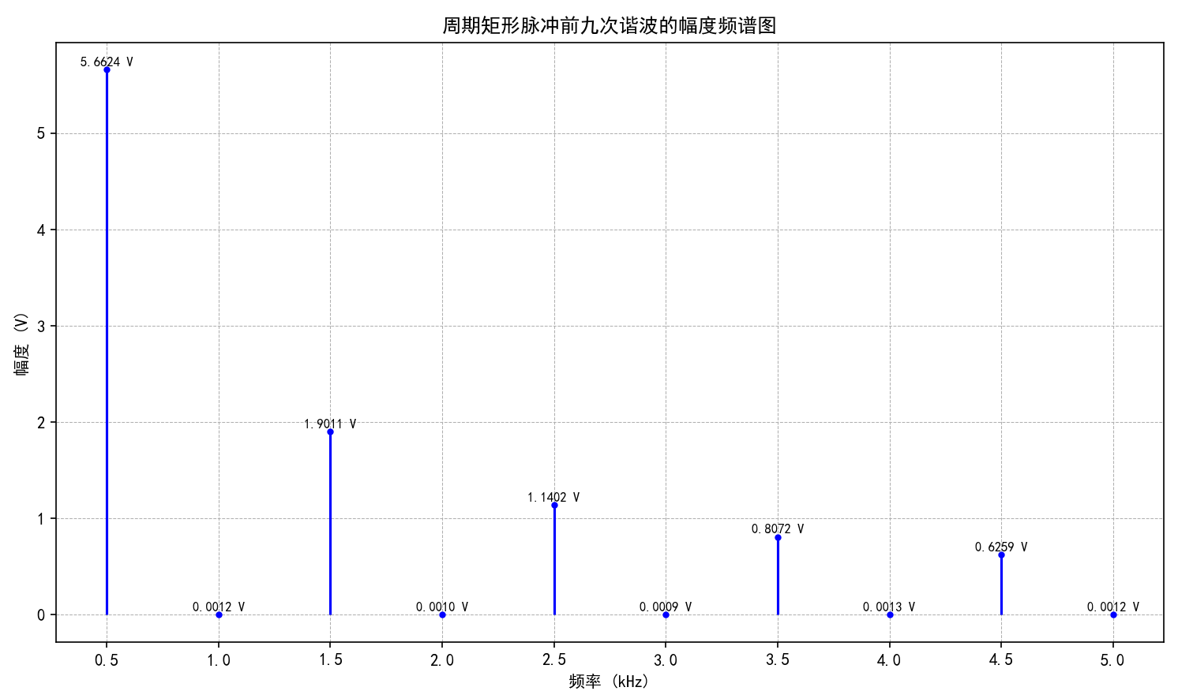
3、观测两正弦信号叠加后的波形及频谱 将信号源按图3所示连接好，并将输出波形均调为正弦波(S)；
(1)、将信号源两路输出(CH1,CH2)的频率分别调为10KHZ和 12KHZ，信号幅度均调为Vpp=5V，观测示波器上的输出波形 并定性记录，然后测出其频谱，记录测量数据。
(2)、再将信号源两路(CH1,CH2)的频率差距加大，即分别为 500HZ和10KHZ，幅度仍为Vpp=5v，观测示波器上的输出波形 并记录，然后测出其频谱，记录测量数据。
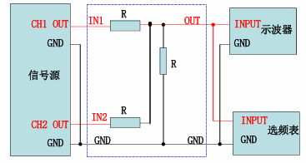
(1)波形特点：
合成波形呈现周期性幅度调制，包络频率为两输入信号频率之差（Δf=2 kHz）。 频谱中保留原始频率（10kHz和12kHz），无新频率成分（线性叠加）
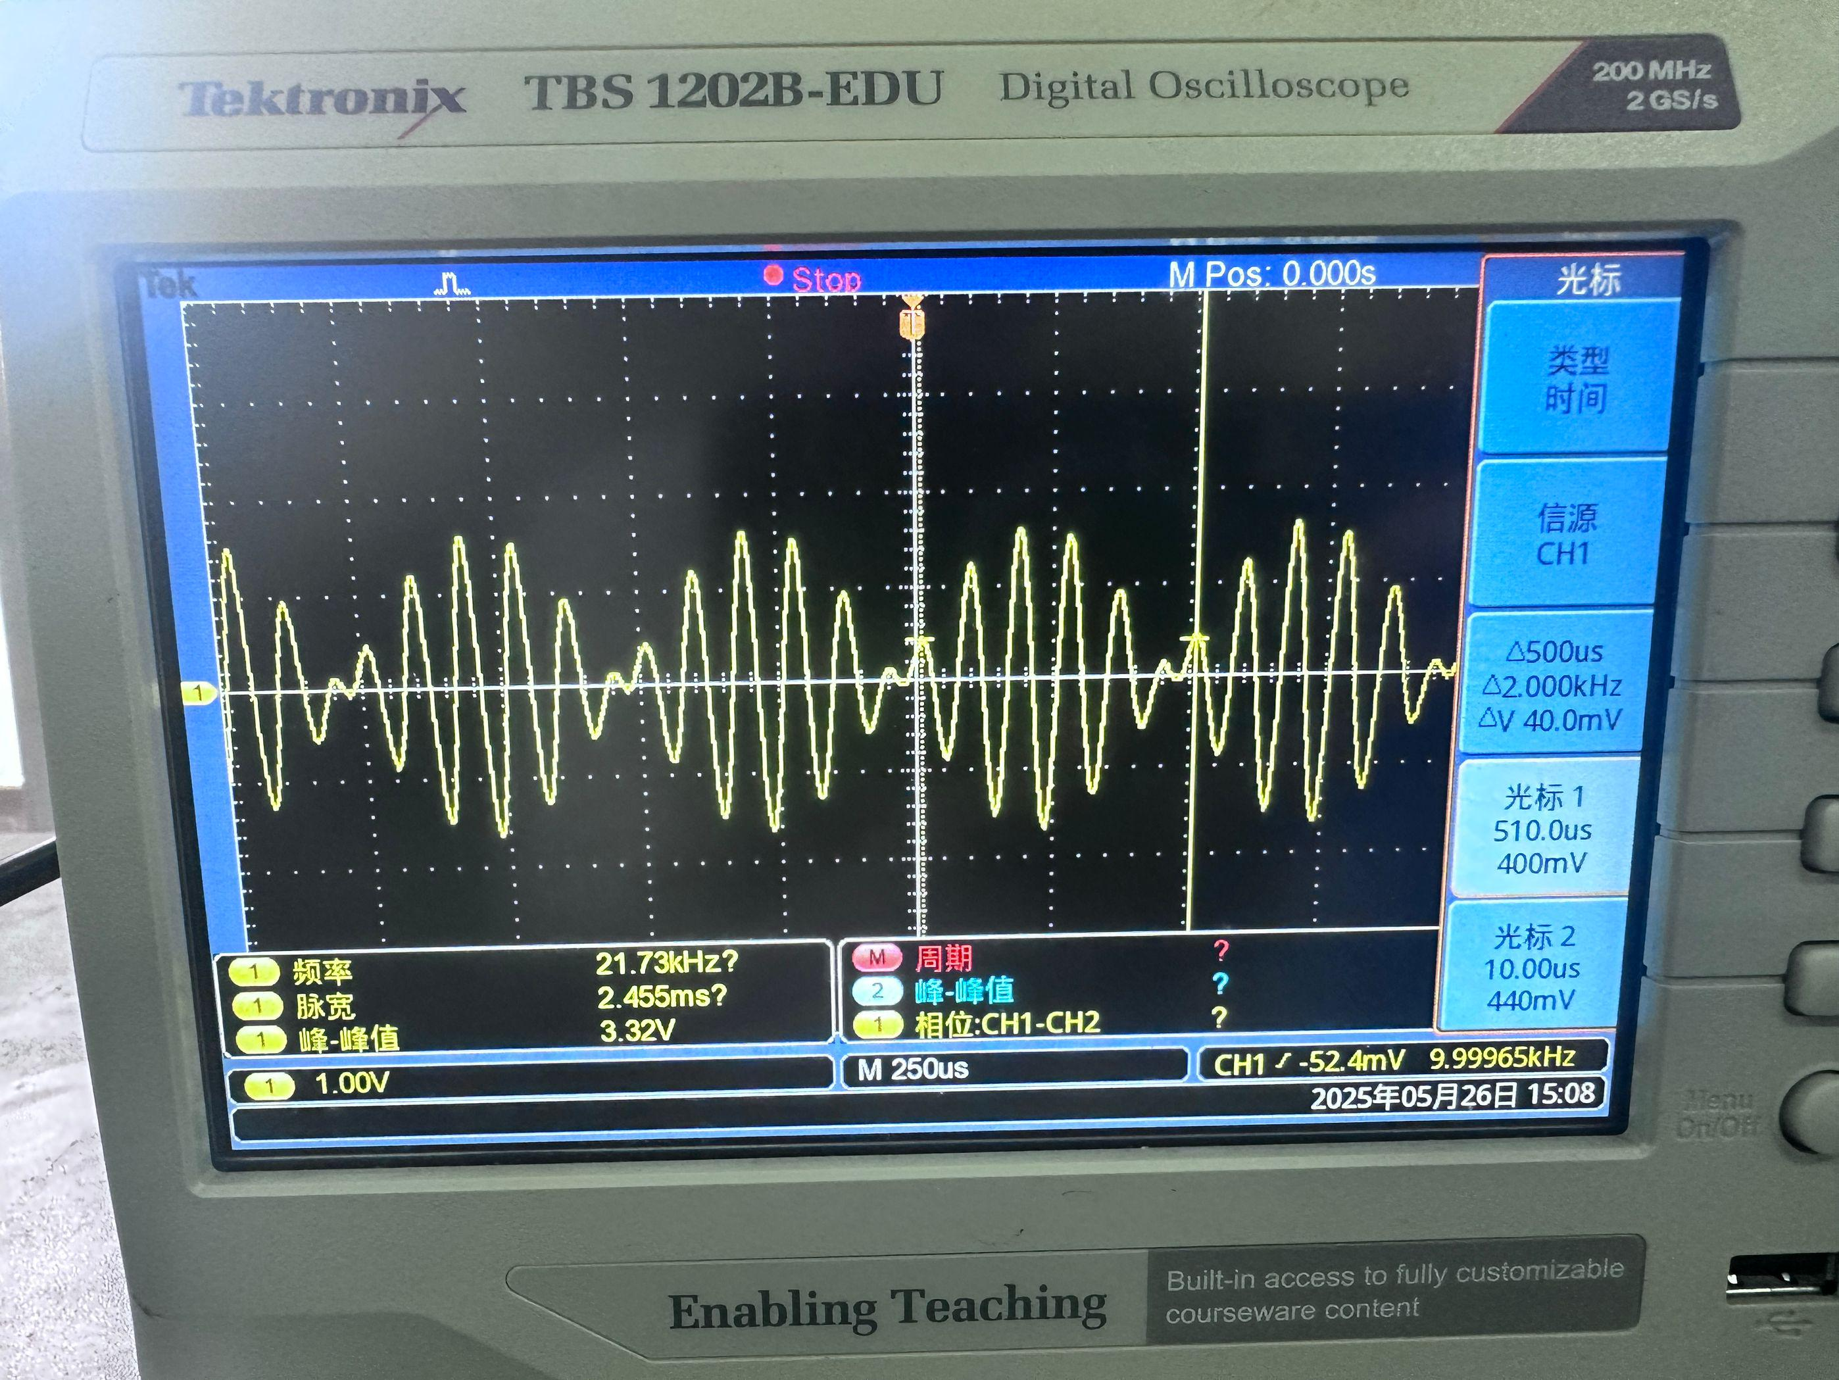

f(n)/KHz | 10 | 12
|c(n)|/dB | -2.61 | -2.62
(2)波形特点：
高频（10kHz）信号被低频（500Hz）幅度调制，形成“高频振幅随低频变化”的波形。
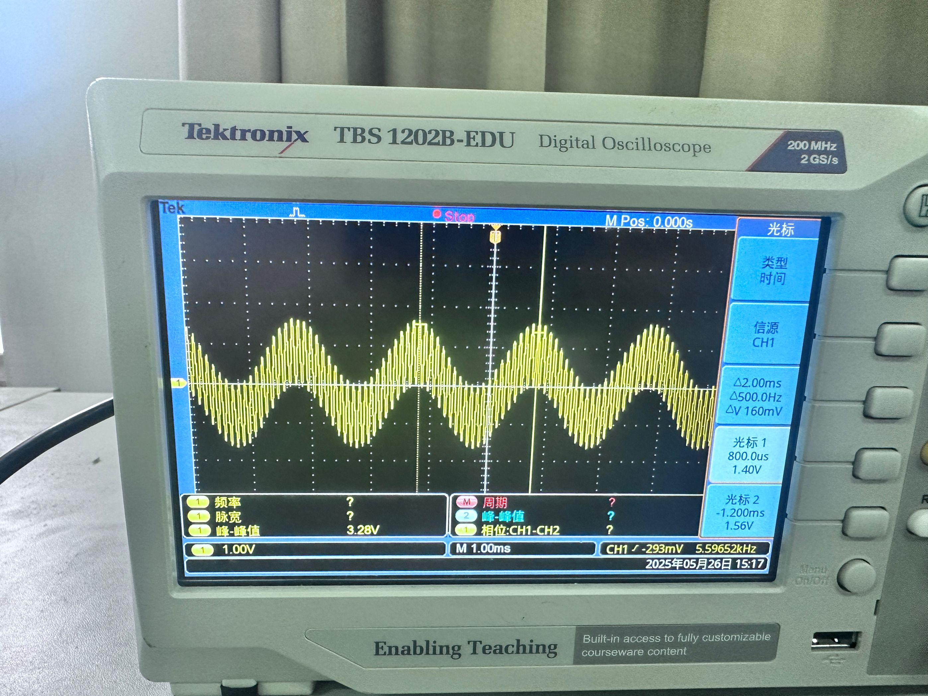

f(n)/KHz | 0.5 | 10
|c(n)|/dB | -2.81 | -2.62

- 总结及思考
问题1：方波和三角波为什么在1k、2k、3k、4kHz处没有频率分量？
答：信号发生器输出的方波和三角波都是奇谐函数，即满足波形平移半个周期再上下翻折与原波形一致，所以仅含有奇次谐波分量。基波频率为500Hz，所以1k、2k、3k、4kHz频率是500Hz的偶数倍，这些地方没有频率分量。
问题2：信号周期为2ms，脉宽为0.4ms的周期脉冲信号，为什么在2.5kHz和5KHz处没有频率分量？
答：对周期矩形脉冲进行傅里叶变换后，当角频率$Ω=2kπ/τ$时，频率分量为0，此时f=k/$τ$（k为正整数），$τ$=0.4ms，所以在2.5kHz和5KHz处没有频率分量。
问题3：信号周期为2ms，脉宽为1ms的周期脉冲信号，为什么在1kHz、2kHz、3kHz、4kHz和5KHz处没有频率分量？
答：对周期矩形脉冲进行傅里叶变换后，发现当角频率$Ω=2kπ/τ$时，频率分量为0，此时f=k/t（k为正整数），$τ$=1ms，所以在1kHz、2kHz、3kHz、4kHz和5KHz处没有频率分量。
问题4：为什么实验四（1）只有10kHz和12KHz有频率分量；（2）只有500Hz和10KHz有频率分量？
答：因为（1）输入的是10kHz和12KHz的正弦波，（2）输入的是500Hz和10KHz的正弦波，所以频谱图上只能筛出输入的响应频率的正弦波分量，即实验四（1）只有10kHz和12KHz有频率分量；（2）只有500Hz和10KHz有频率分量。

实验二:系统的频率响应特性测量
一、实验目的:
1、掌握频率响应特性的测量方法；
2、研究典型网络的频率响应特性。
二、实验原理：
1、系统的频率响应特性是指系统在正弦信号激励下系统的稳态响应随激励信号频率变化的情况。用矢量形式表示：
其中：∣H(jΩ)∣ 为幅频特性，表示输出信号与输入信号的幅度比随输入信号频率的变化关系；
φ(Ω) 为相频特性，表示输出信号与输入信号的相位差随输入信号频率的变化关系。
- H(jΩ) 可根据系统函数 H(s) 求得：
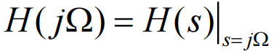
因此，对于给定的电路可根据电路 S 域模型先求出系统函数 H(s)，再求 H(jΩ)，然后讨论系统的频响特性。
3、频响特性的测量可分别测量幅频特性和相频特性。幅频特性的测试采用改变激励信号的频率逐点测出响应的幅度，然后用描图法描出幅频特性曲线；相频特性的测量方法亦可改变激励信号的频率用双踪示波器逐点测出输出信号与输入信号的延时τ，根据下面的公式推算出相位差 φ(Ω)。
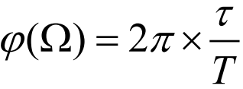 ​
当响应超前激励时 φ(Ω) 为正，当响应落后激励时 φ(Ω) 为负。
三、实验前预习内容：
1、写出原理图中高、低通及并联后滤波器网络的电压转移函数，计算截止频率，并画出幅频特性及相频特性曲线；
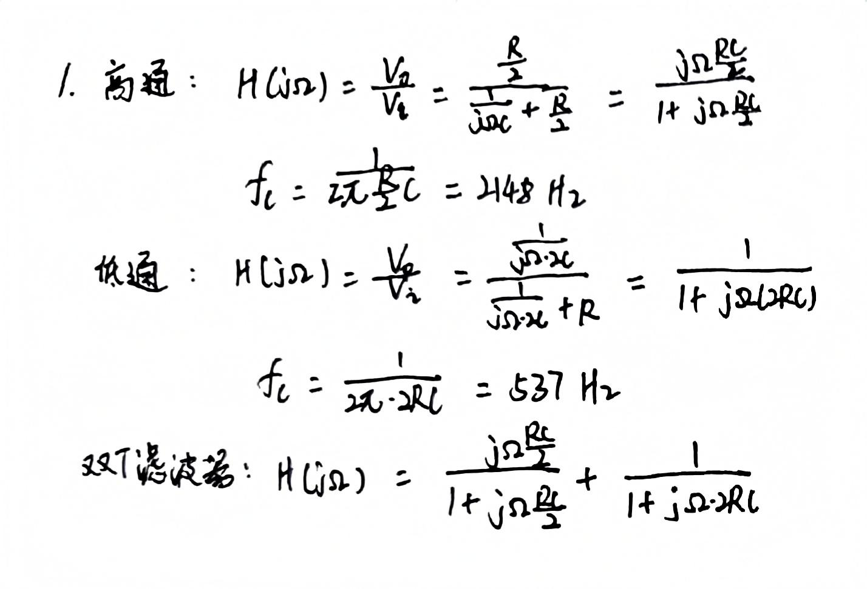
曲线如下所示：
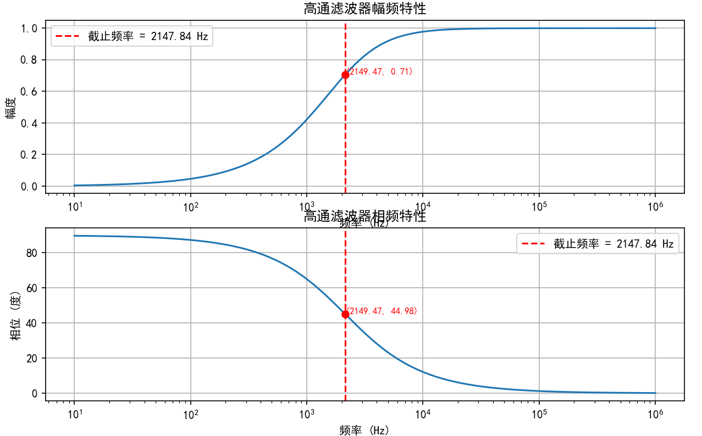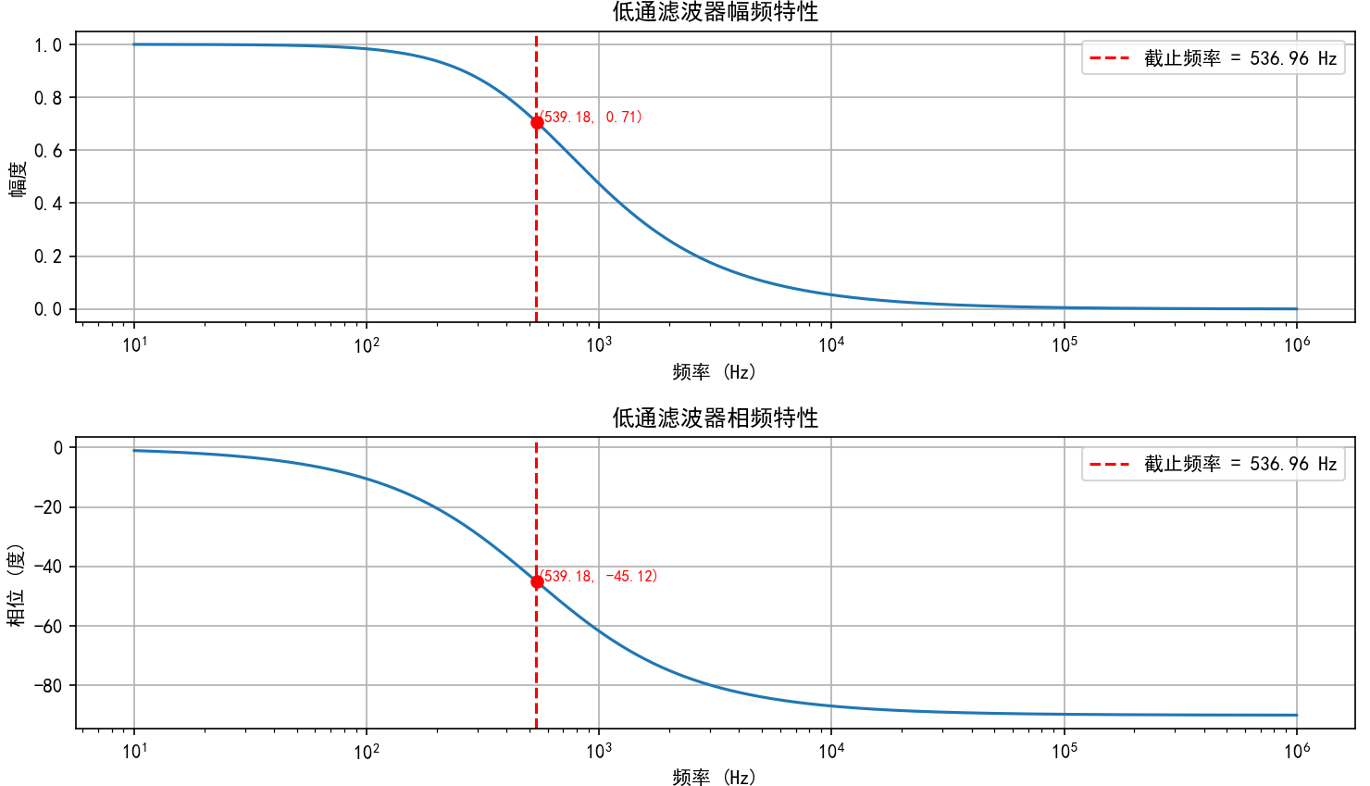
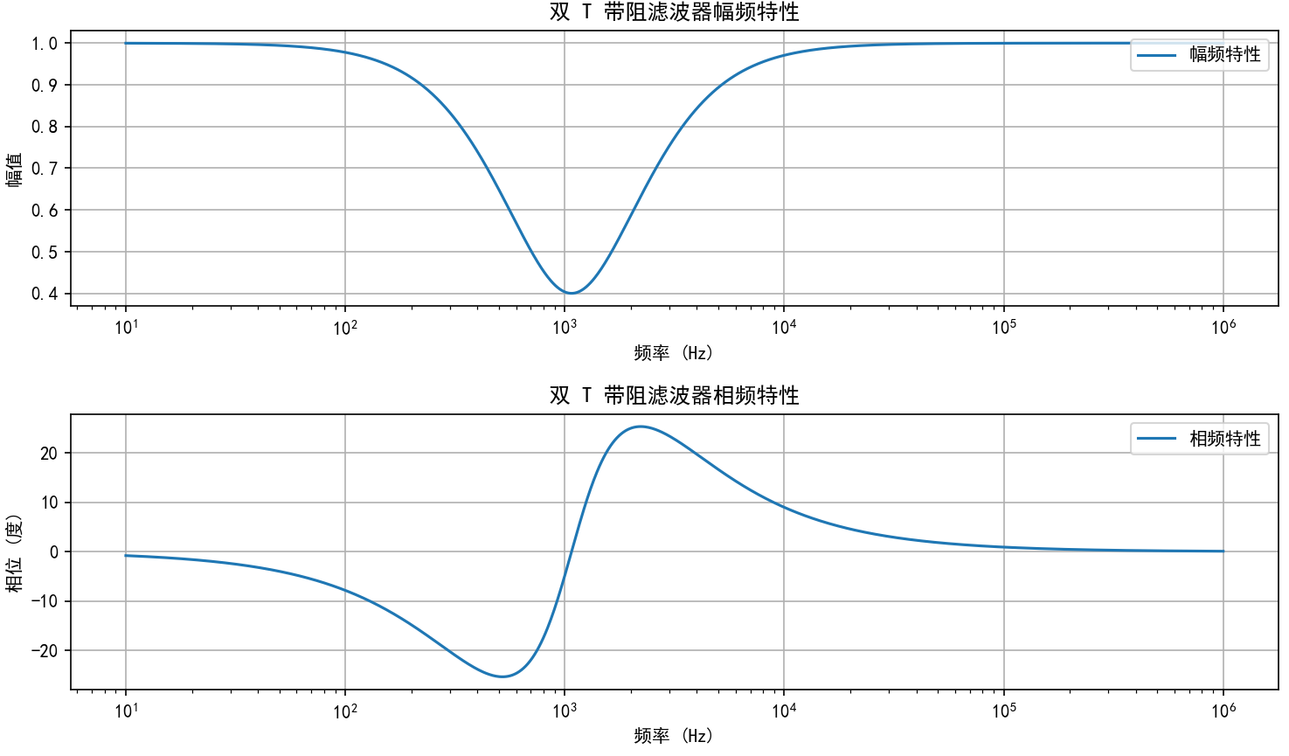
2、测试频率特性时，测试点频率应如何选取。
答：
1）因为横轴频率是对数形式，为了曲线上数据点的均匀以便画图，所以对频率点的选取不会均匀，以高通为例，在低频段，此处增长缓慢，应适当选择点与点之间的距离，到了过渡带，以幅度为标准，尽量以Vo每变化1V都至少取一点，对应横轴频率的测试点距离应逐渐加宽，再到通带段，再适当取两三点表示出此时变化不明显即可
2）利用测出的通带的最大幅度，其√2/2处对应点的频率，即为截止频率
四、实验原理图:
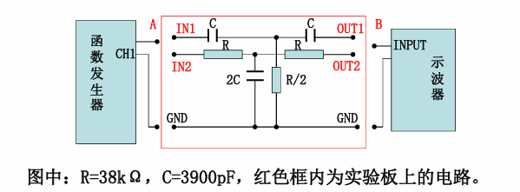
五、实验内容及步骤：
1、将信号源CH1的信号波形调为正弦波，信号的幅度调为 Vpp=10V 。 1、RC高通滤波器的频响特性的测量： 将信号源的输出端(A)接实验板的IN1端，滤波后的信号 OUT1接示波器的输入(B)。根据被测电路的参数及系统的 频特性，将输入信号的频率从低到高逐次改变十次以上 (幅度保持Vipp=10v)，逐个测量输出信号的峰峰值大小 (Vopp) ，并将测量数据填入表一：

Vi(v) | 10 | 10 | 10 | 10 | 10 | 10 | 10 | 10 | 10
f(Hz) | 50 | 100 | 200 | 300 | 400 | 500 | 600 | 700 | 800
V0(v) | 0.20 | 0.45 | 0.92 | 1.38 | 1.86 | 2.3 | 2.72 | 3.12 | 3.5
Vi(v) | 10 | 10 | 10 | 10 | 10 | 10 | 10 | 10 | 10
f(Hz) | 900 | 1k | 1.2k | 1.4k | 1.8k | 2.1k | 2.2k | 3k | 4k
V0(v) | 3.92 | 4.24 | 4.88 | 5.44 | 6.4 | 6.90 | 7.04 | 8.08 | 8.72
Vi(v) | 10 | 10 | 10 | 10 | 10 | 10
f(Hz) | 5k | 6k | 10k | 15k | 20k | 25k
V0(v) | 9.04 | 9.28 | 9.60 | 9.68 | 9.76 | 9.76

表一

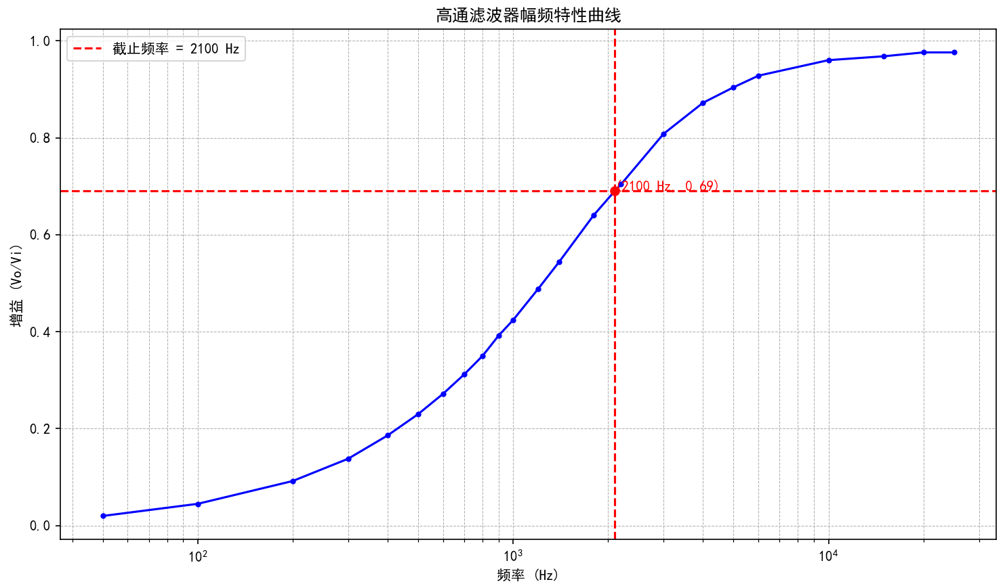

- RC低通滤波器的频响特性的测量： 将信号源的输出(A)接实验板的IN2，滤波后的输出 信号OUT2接示波器的输入(B) 。根据被测电路的参数及 系统的幅频特性，将输入信号的频率从低到高逐次改变 十 次以上(幅度保持Vipp=10v) 逐个测量输出信号 的峰峰值大小(Vopp) 及φ(Ω)，并将测量数据填入表二：
Vi(v) | 10 | 10 | 10 | 10 | 10 | 10 | 10 | 10 | 10
f(Hz) | 50 | 100 | 150 | 200 | 300 | 400 | 550 | 600 | 800
V0(v) | 9.36 | 9.40 | 9.20 | 9.0 | 8.4 | 7.80 | 6.64 | 6.40 | 5.60
τ(ms) | -0.4 | -0.3 | -0.2 | -0.28 | -0.3 | -0.28 | -0.25 | -0.25 | -0.2
 | -0.125 | -0.188 | -0.188 | -0.351 | -0.505 | -0.703 | -0.864 | -0.942 | -1.004
Vi(v) | 10 | 10 | 10 | 10 | 10 | 10 | 10 | 10 | 10
f(Hz) | 1k | 1.4k | 2k | 3k | 5k | 8k
V0(v) | 4.8 | 3.9 | 2.8 | 1.92 | 1.28 | 0.68
τ(ms) | -0.17 | -0.14 | -0.11 | -0.08 | -0.05 | -0.03
 | -1.067 | -1.231 | -1.382 | -1.507 | -1.550 | -1.507

表二
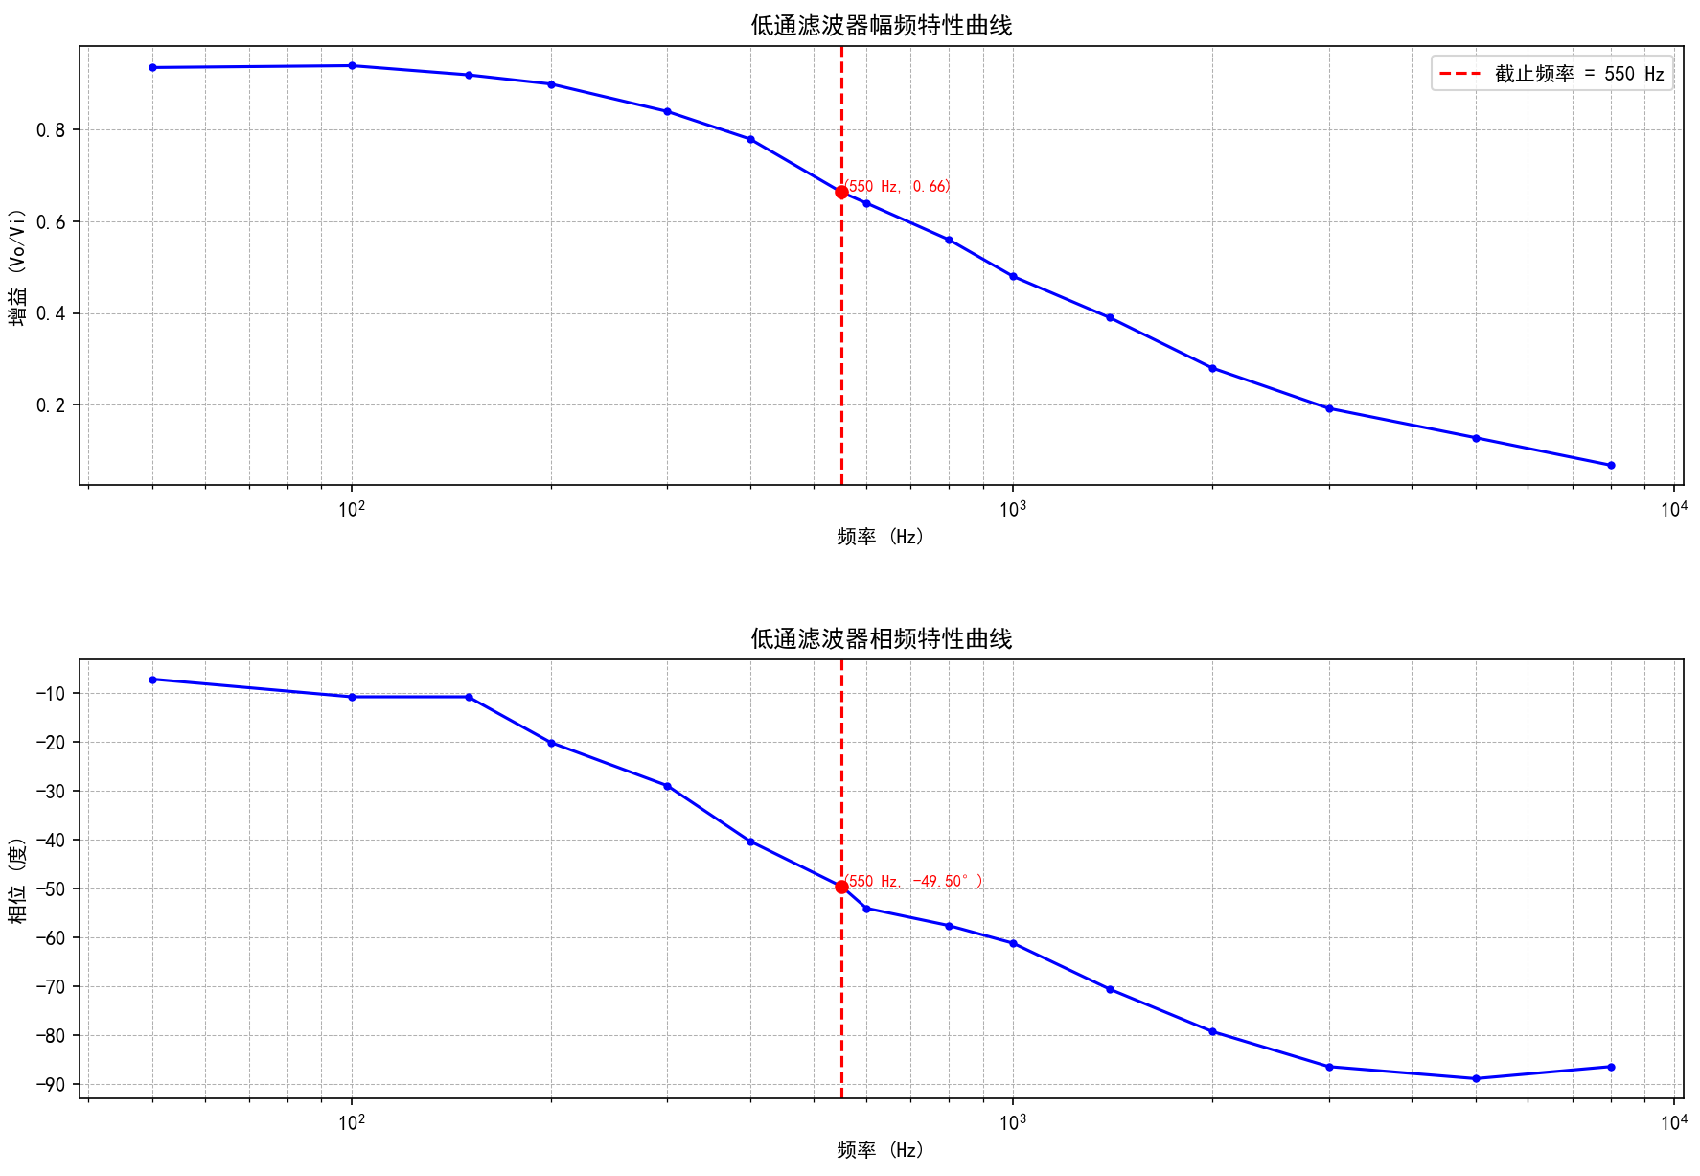

- 双TRC带阻滤波器的频响特性的测量： 将实验板上的两输入端IN1与IN2短接，输出端OUT1与OUT2 短接；并将信号源的输出 (A)接实验板输入(IN1 )或 (IN2 )，滤波后的输出OUT1或OUT2接示波器的输入(B)。根据被测电路的参数及系统的幅频特性，将输入信号的频 率从低到高逐次改变二十 次以上(幅度保持Vipp=10v) ，逐个测量输出信号的峰峰值大小(Vopp)以及把测量数据填入表三：

Vi(v) | 10 | 10 | 10 | 10 | 10 | 10 | 10 | 10 | 10
f(Hz) | 50 | 100 | 150 | 200 | 250 | 350 | 400 | 500 | 600
V0(v) | 9.28 | 8.88 | 8.32 | 7.56 | 6.80 | 5.52 | 4.88 | 3.8 | 2.88
Vi(v) | 10 | 10 | 10 | 10 | 10 | 10 | 10 | 10 | 10
f(Hz) | 800 | 1k | 1.05 | 1.06 | 1.07 | 1.4 | 1.8 | 2.3 | 2.8
V0(v) | 1.44 | 0.31 | 0.08 | 0.048 | 0.052 | 1.34 | 2.64 | 3.84 | 4.88
Vi(v) | 10 | 10 | 10 | 10 | 10 | 10 | 10 | 10 | 10
f(Hz) | 3.4 | 4.28 | 5.3 | 8k | 11k | 15k | 20k | 25k
V0(v) | 5.76 | 6.80 | 7.52 | 8.64 | 9.12 | 9.36 | 9.52 | 9.60

表三

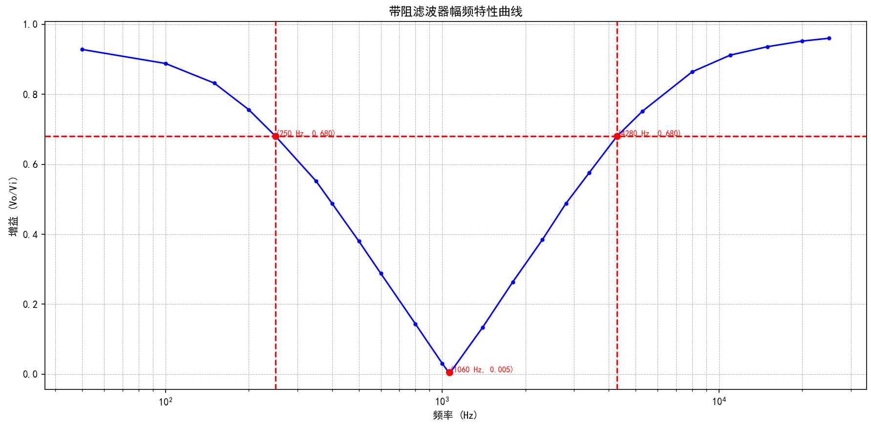

六、总结及思考
1.数据误差分析
(1)高通滤波器的理论截止频率是2148Hz，实际中测量的截止频率为2.10KHz
相对误差E=(|fc-f|/fc)*100%=2.2%
(2)低通滤波器的理论截止频率是537Hz，实际中测量的截止频率为550Hz
相对误差E=(|fc-f|/fc)*100%=2.4%
(3)对于带阻滤波器，直接计算理论的上下截止频率有些困难，先求出带阻滤波器的中心频率
$$f_{c}=\frac{1}{2πRC}≈1074Hz$$
测量的带阻区最低点中心频率为1060Hz，相对误差E=(|fc-f|/fc)*100%=1.3%
而具体的上下截止频率与$f_{c}$和电路的Q相关，不好计算，作为验证，这里利用理想情况下带阻滤波器存在的关系式：
$$f_{1}∗f_{2}=f_{c}^{2}$$
测量的$f_{1}$=250Hz，$f_{2}$=4280Hz，代入，有$f_{1}∗f_{2}≈f_{c}^{2}$存在，所以基本可以验证数据的有效

实验三 信号通过线性系统
一、实验目的:
1、观察对称方波通过线性系统后波形的失真，了解线性 系统频率特性对信号传输的影响；
2、测试线性系统的时域特性—阶跃响应。
二、实验原理：
1、本实验所采用的激励信号为对称方波，此信号具有极丰富的频率分量，当这样的信号通过线性系统时，若系统的频率响应特性不满足无失真传输的条件，那么方波中的某些频率分量必然被抑制，造成输出信号与输入信号的不同（失真）；系统的频率响应特性不同被抑制的频率亦会不同。
（1）对称方波通过微分电路（高通滤波器）
微分电路如图 3-1 所示，该电路的时常数为 T=RC，若输入的方波的脉宽 τ 远大于电路的时间常数 T，则输出的波形为尖脉冲；若方波的脉宽 τ 远小于电路的时常数 T，则输出的波形近似方波如图 3-1 所示。
从频域角度分析，微分电路实质上是一个高通滤波器，其系统函数为：H(s)=S/(S+1/RC) 其截止频率为：Ω_c =1/RC
当方波通过高通滤波器时，基波及低次谐波分量将受到衰减，从而产生平顶失真；而且 RC 越小（截止频率越大）失真越大，即波形越尖；反之波形失真较小，波形较平坦。
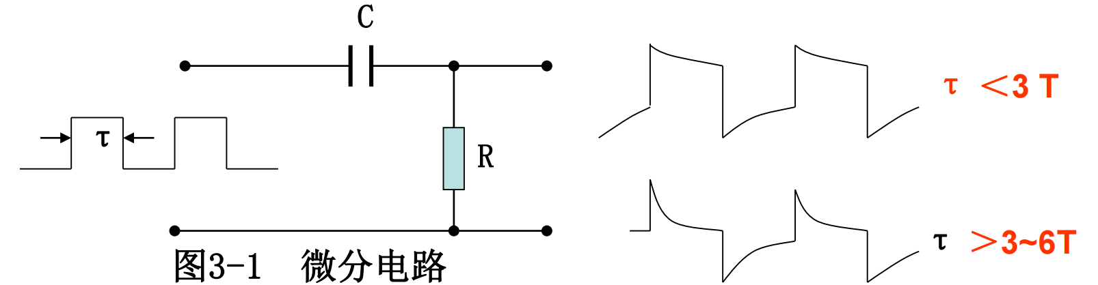
- 对称方波通过积分电路（低通滤波器）
积分电路如图 3-2 所示，该电路的时常数为 T=RC，若输入的方波的脉宽 τ 远大于电路的时常数 T，则输出的波形近似方波；若方波的脉宽 τ 远小于电路的时常数 T，则输出的精度大大降低，波形接近三角波如图 3-2 所示。
同样从频域角度分析，积分电路实质上是一个低通滤波器，其系统函数为：H(s)=(1/RC)/(S+1/RC) 其截止频率为：Ω_c=1/RC
当方波通过低通滤波器时，高次谐波分量将受到衰减，因而而输出信号中只有低频分量，因此输出波形的前沿变倾斜；而且 RC 越大（截止频率越小），前沿倾斜越大，即波形失真越大；反之之波形失真较小，波形较接近方波。
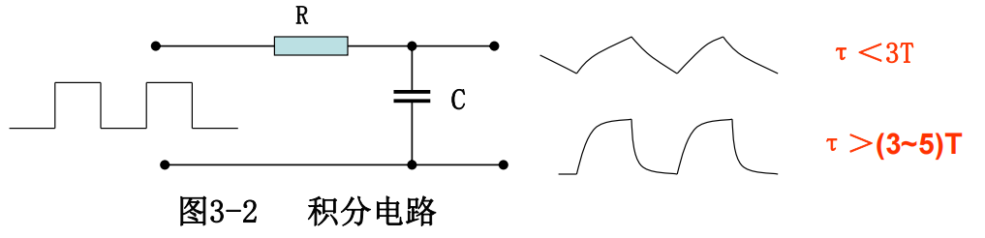
- 对称方波通过 LC 低通滤波器 LC 低通滤波器的电路如图 3-3 所示。 LC 低通滤波器的截止频率为：
Ω_c=2/√[(L1+L2)C]
当对称矩形脉冲（方波）通过低通滤波器时，频率高于 fc 的谐波分量将被截止（或衰减）到达不了输出端，只有 f < fc 的低频分量可以到达输出端，所以当不同频率的方波通过此滤波器时，能通过的频率分量将不同；方波的频率越高，通过的频率分量越少即失真越大。
①若方波的基波分量 f1 < fc，而三次谐波分量 f3 > fc；则能通过的只有有 f1，即输出端为正弦信号；
②若方波的三次谐波分量 f3 < fc，而五次谐波分量 f3 < fc，而五次谐波分量 f5 > fc，则能通过的只有 f1，f3，即输出端信号为基次和三次谐波的合成波形；
③若方波的频率 f << fc，则通过的谐波分量大大增加输出波形更接近方波但此时在波形的前沿将出现一峰值这就是吉布斯现象。
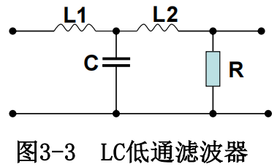
2、阶跃响应的观测
阶跃响应则是指单位阶跃信号作用下系统的零状态响应。我们用冲激响应和阶跃响应来描述系统的时域特性。由于普通示波器无法捕捉到 t=0 时刻的瞬间跳变，所以我们用方波作为激励信号；只要方波的重复周期 T1 足够大（T1>> 阶跃响应建立的时间 tr），则方波前半周的信号就可以看成是阶跃信号，若将此方波通过系统其响应的前半周就可以认为是阶跃响应。本实验的线性系统为一串联谐振系统，如图 3-4 所示。 当方波加至串联谐振电路时，将引起电路的谐振，振荡的频率为：Ω₀=1/√(LC) 此时只要满足方波的频率 Ω₁<<Ω₀，就可以把响应的前半周认为是阶跃响应。

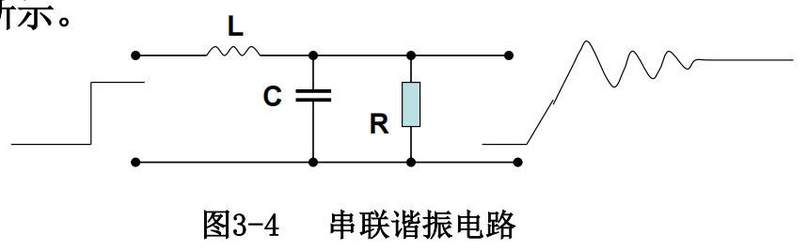
三、实验前预习内容：
1、计算微分电路的截止频率（R=10KΩ,C=1000PF）, 并画出幅频特性曲线；
2、计算积分电路的截止频率（R=20KΩ,C=1000PF）, 并画出幅频特性曲线；
3、计算 LC 低通滤波器的截止频率（L=10mH,C=0.1μF）；
4、计算图 3-4 所示串联谐振电路的阶跃响应，并画图。
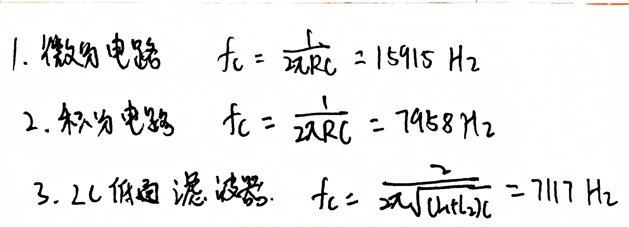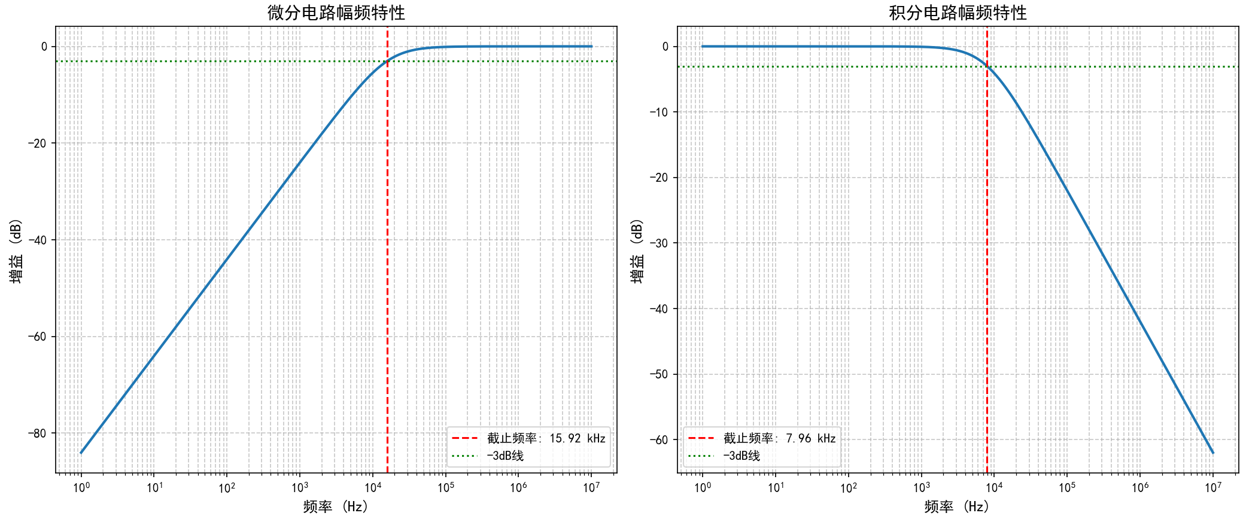
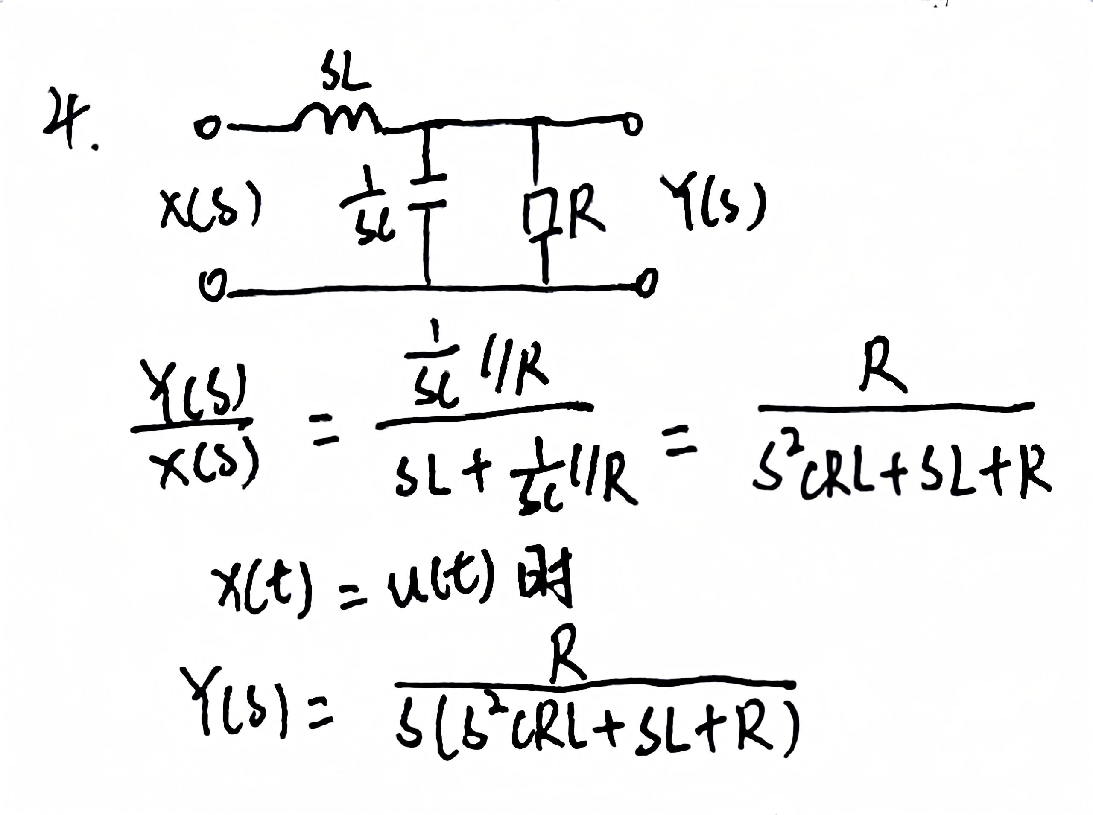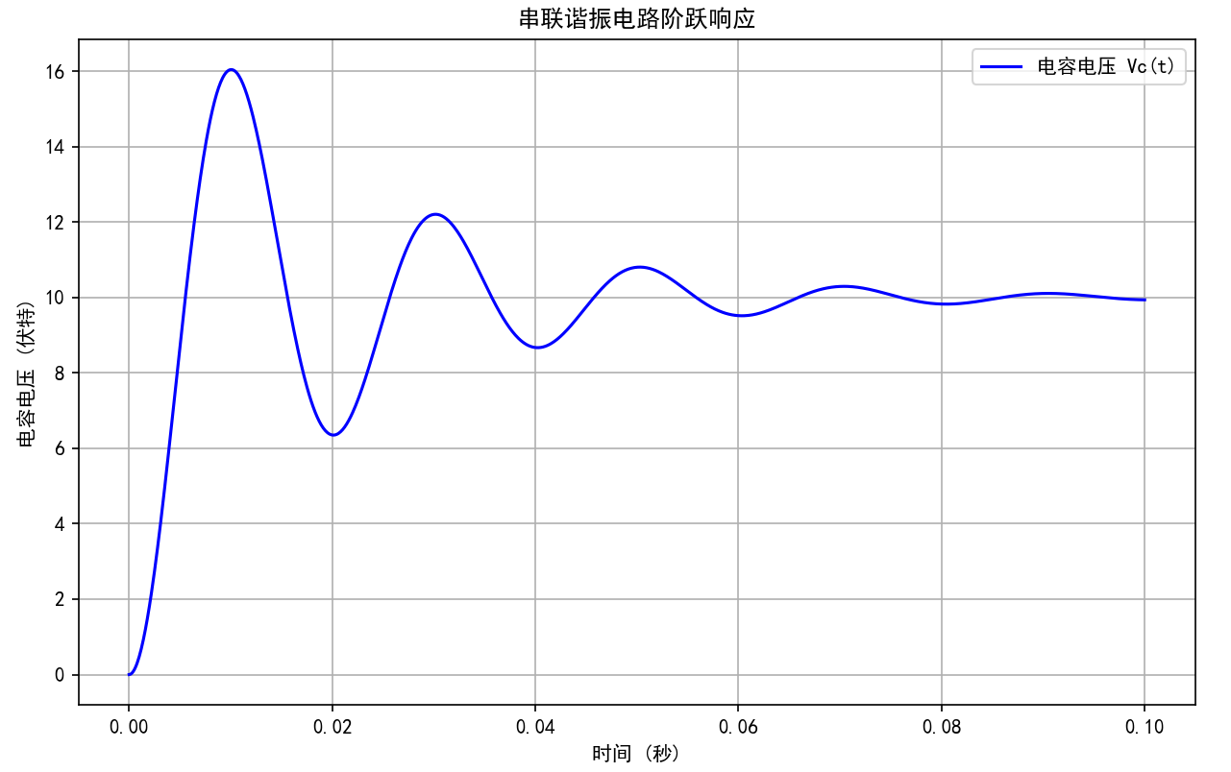
四、实验原理图:
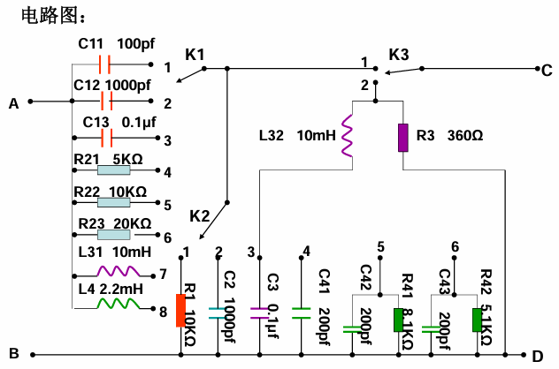
五、实验内容及步骤：
将函数发生器的CH1输出波形调为方波，频率调为 10KHz，幅度调为Vpp=5v，并将此方波接实验板的A、B两点，示波器接实验板上的输出端CD两点。
1、将电路接成微分电路，观察并记录波形：
将实验电路中的K2置于1，K3置于1， K1分别置于1， 2，3，观察并记录波形；计算时间常数T=RC的值，并与方波的脉宽τ进行比较说明时间常数T的变化对输出波形的影响。并从频域的角度(系统的频率特性)分析输出波形产生平 顶失真的原因。
2、将电路接成积分电路，观察并记录波形：
将实验电路中的K2置于2，K3置于1， K1分别置于4， 5，6，观察并记录波形；计算时间常数T=RC的值，并与方 波的脉宽τ进行比较，说明时间常数T的变化对输出波形的影响。并从频域的角度(系统的频率特性)分析输出波形产生平顶失真的原因。
3、将电路接成LC低通滤波器，观察并记录波形：
将实验电路中的K1置于7，K2置于3， K3置于2，观察并 记录波形；然后改变信号源的频率f使之分别满足下面三个 条件①f<fc<3f，②3f<fc<5f，③f<<fc(fc=7.1KHz)；分别记录三种情况下的输出波形，并从频域角度进行解释。
4、将电路接成串联谐振回路，观察阶跃响应波形并记录
首先将信号源的频率调回10KHz，K1置于8，K3置于1，同时K2分别置于4，5，6，观察电路在不同损耗电阻值时的阶跃响应波形，记录所见波形并进行解释。

六、总结及思考
1、微分电路
（1）K2置于1，K3置于1， K1置于1：
构成一阶RC高通滤波器，时间常数T=RC=1x10^-6,此时τ远大于T，截止频率Ω=1/RC=1x10^6Hz,仅保留高频分量，低频分量丢失，即跳变处保留较多,波形产生平顶失真，呈现出正向尖峰、负向尖峰的波形，切合微分特性。
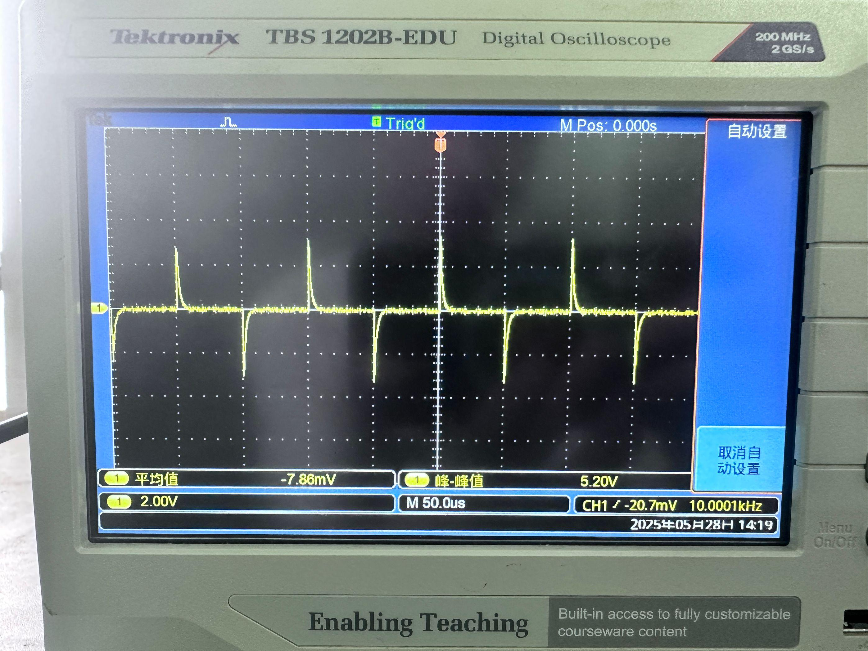
（2）K2置于1，K3置于1， K1置于2：
构成一阶RC高通滤波器，时间常数t=RC=1x10^-5,Ω=1/RC=1x10^5Hz,保留高频分量，大部分低频分量丢失，但较上图保留了更多低频分量，波形产生平顶失真，微分效果变差。
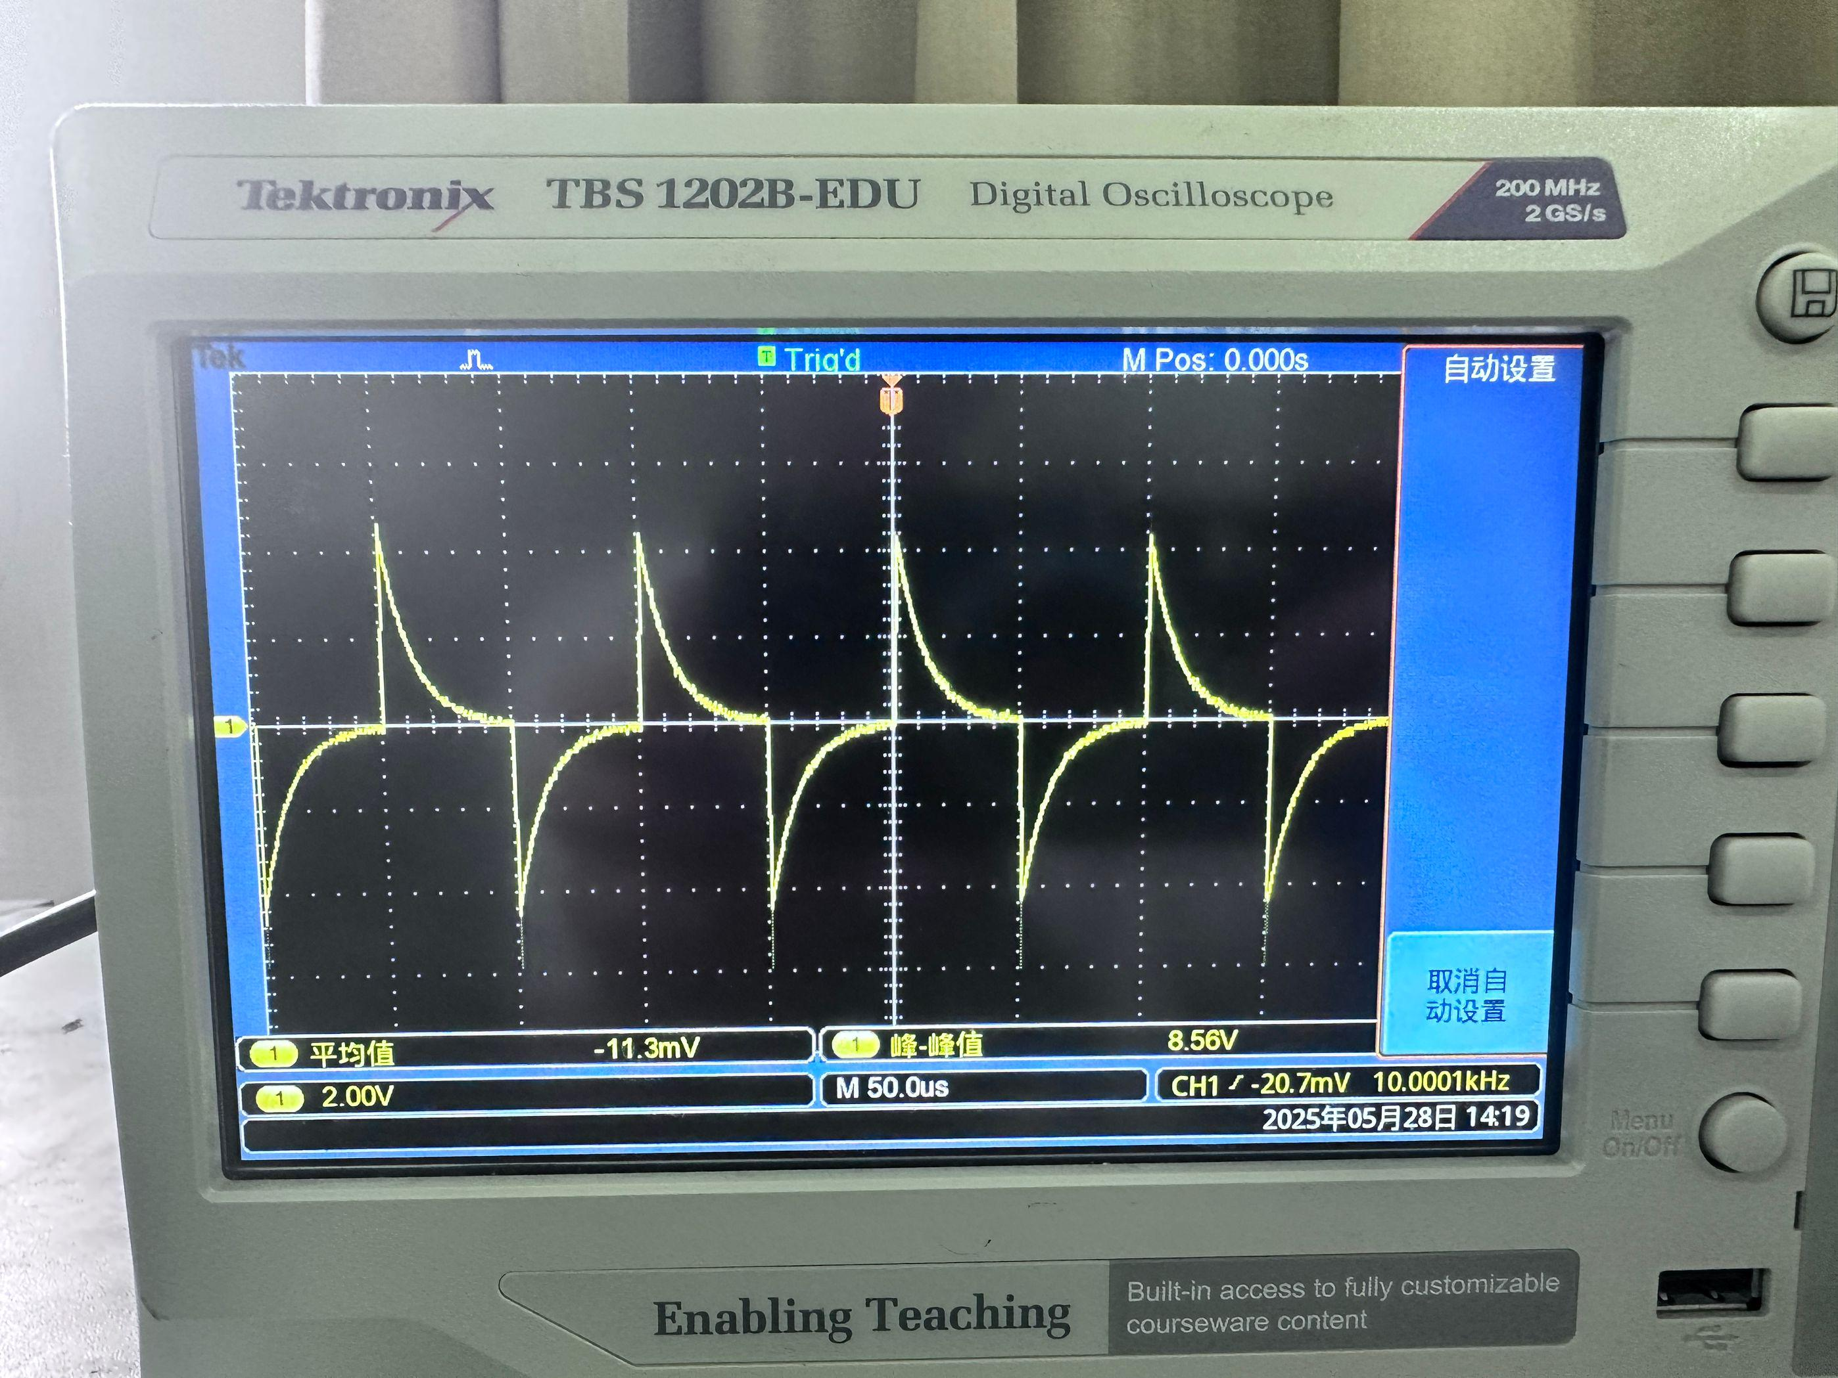
（3）K2置于1，K3置于1， K1分别置于3：
构成一阶RC高通滤波器，时间常数t=RC=1x10^-3,Ω=1/RC=1x10^3Hz,时间常数变大，接近于τ，保留的低频分量更多，输出已经近似原波形但波形仍产生平顶失真，微分效果几乎消失。
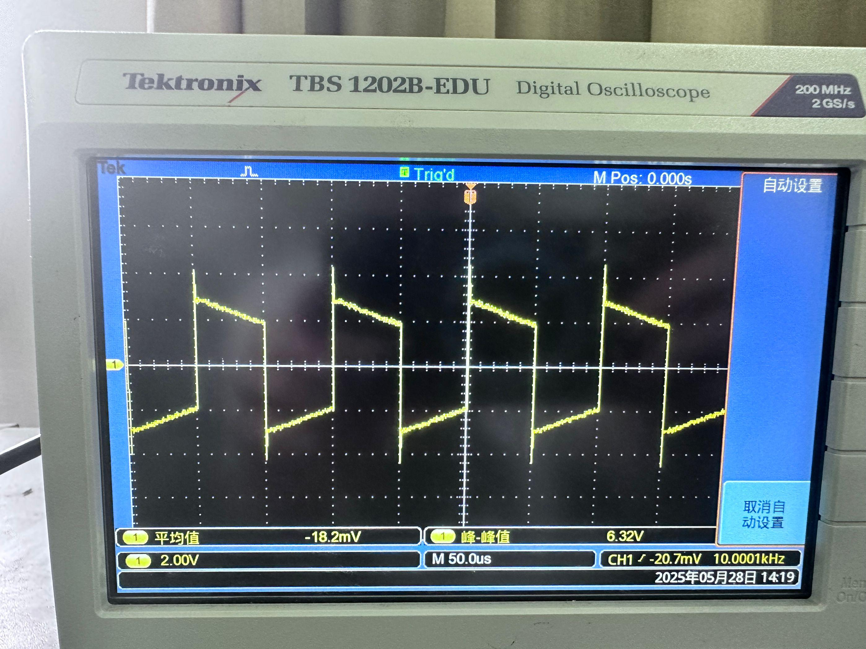
2、积分电路
（1）K2置于2，K3置于1， K1分别置于4：
构成一阶RC低通滤波器，时间常数t=RC=5x10^-6,Ω=1/RC=5x10^6Hz, τ大于t，一部分高频分量被滤除，保留了低频分量，即波形的跳变处变缓。

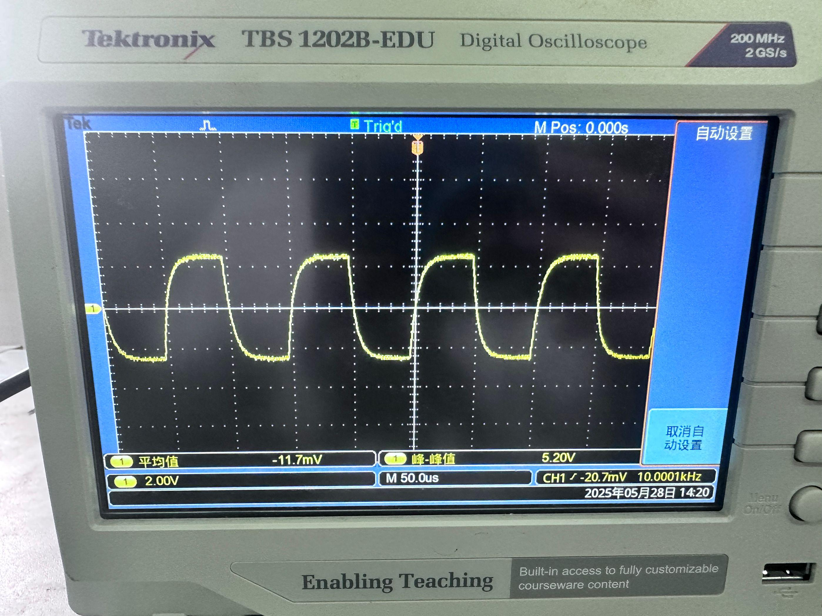
（2）K2置于2，K3置于1， K1分别置于5：
构成一阶RC低通滤波器，时间常数t=RC=1x10^-5,Ω=1/RC=1x10^5Hz, 时间常数变大，截止频率变小，相对与上图更多的高频分量被滤除，波形跳变处更缓慢了。
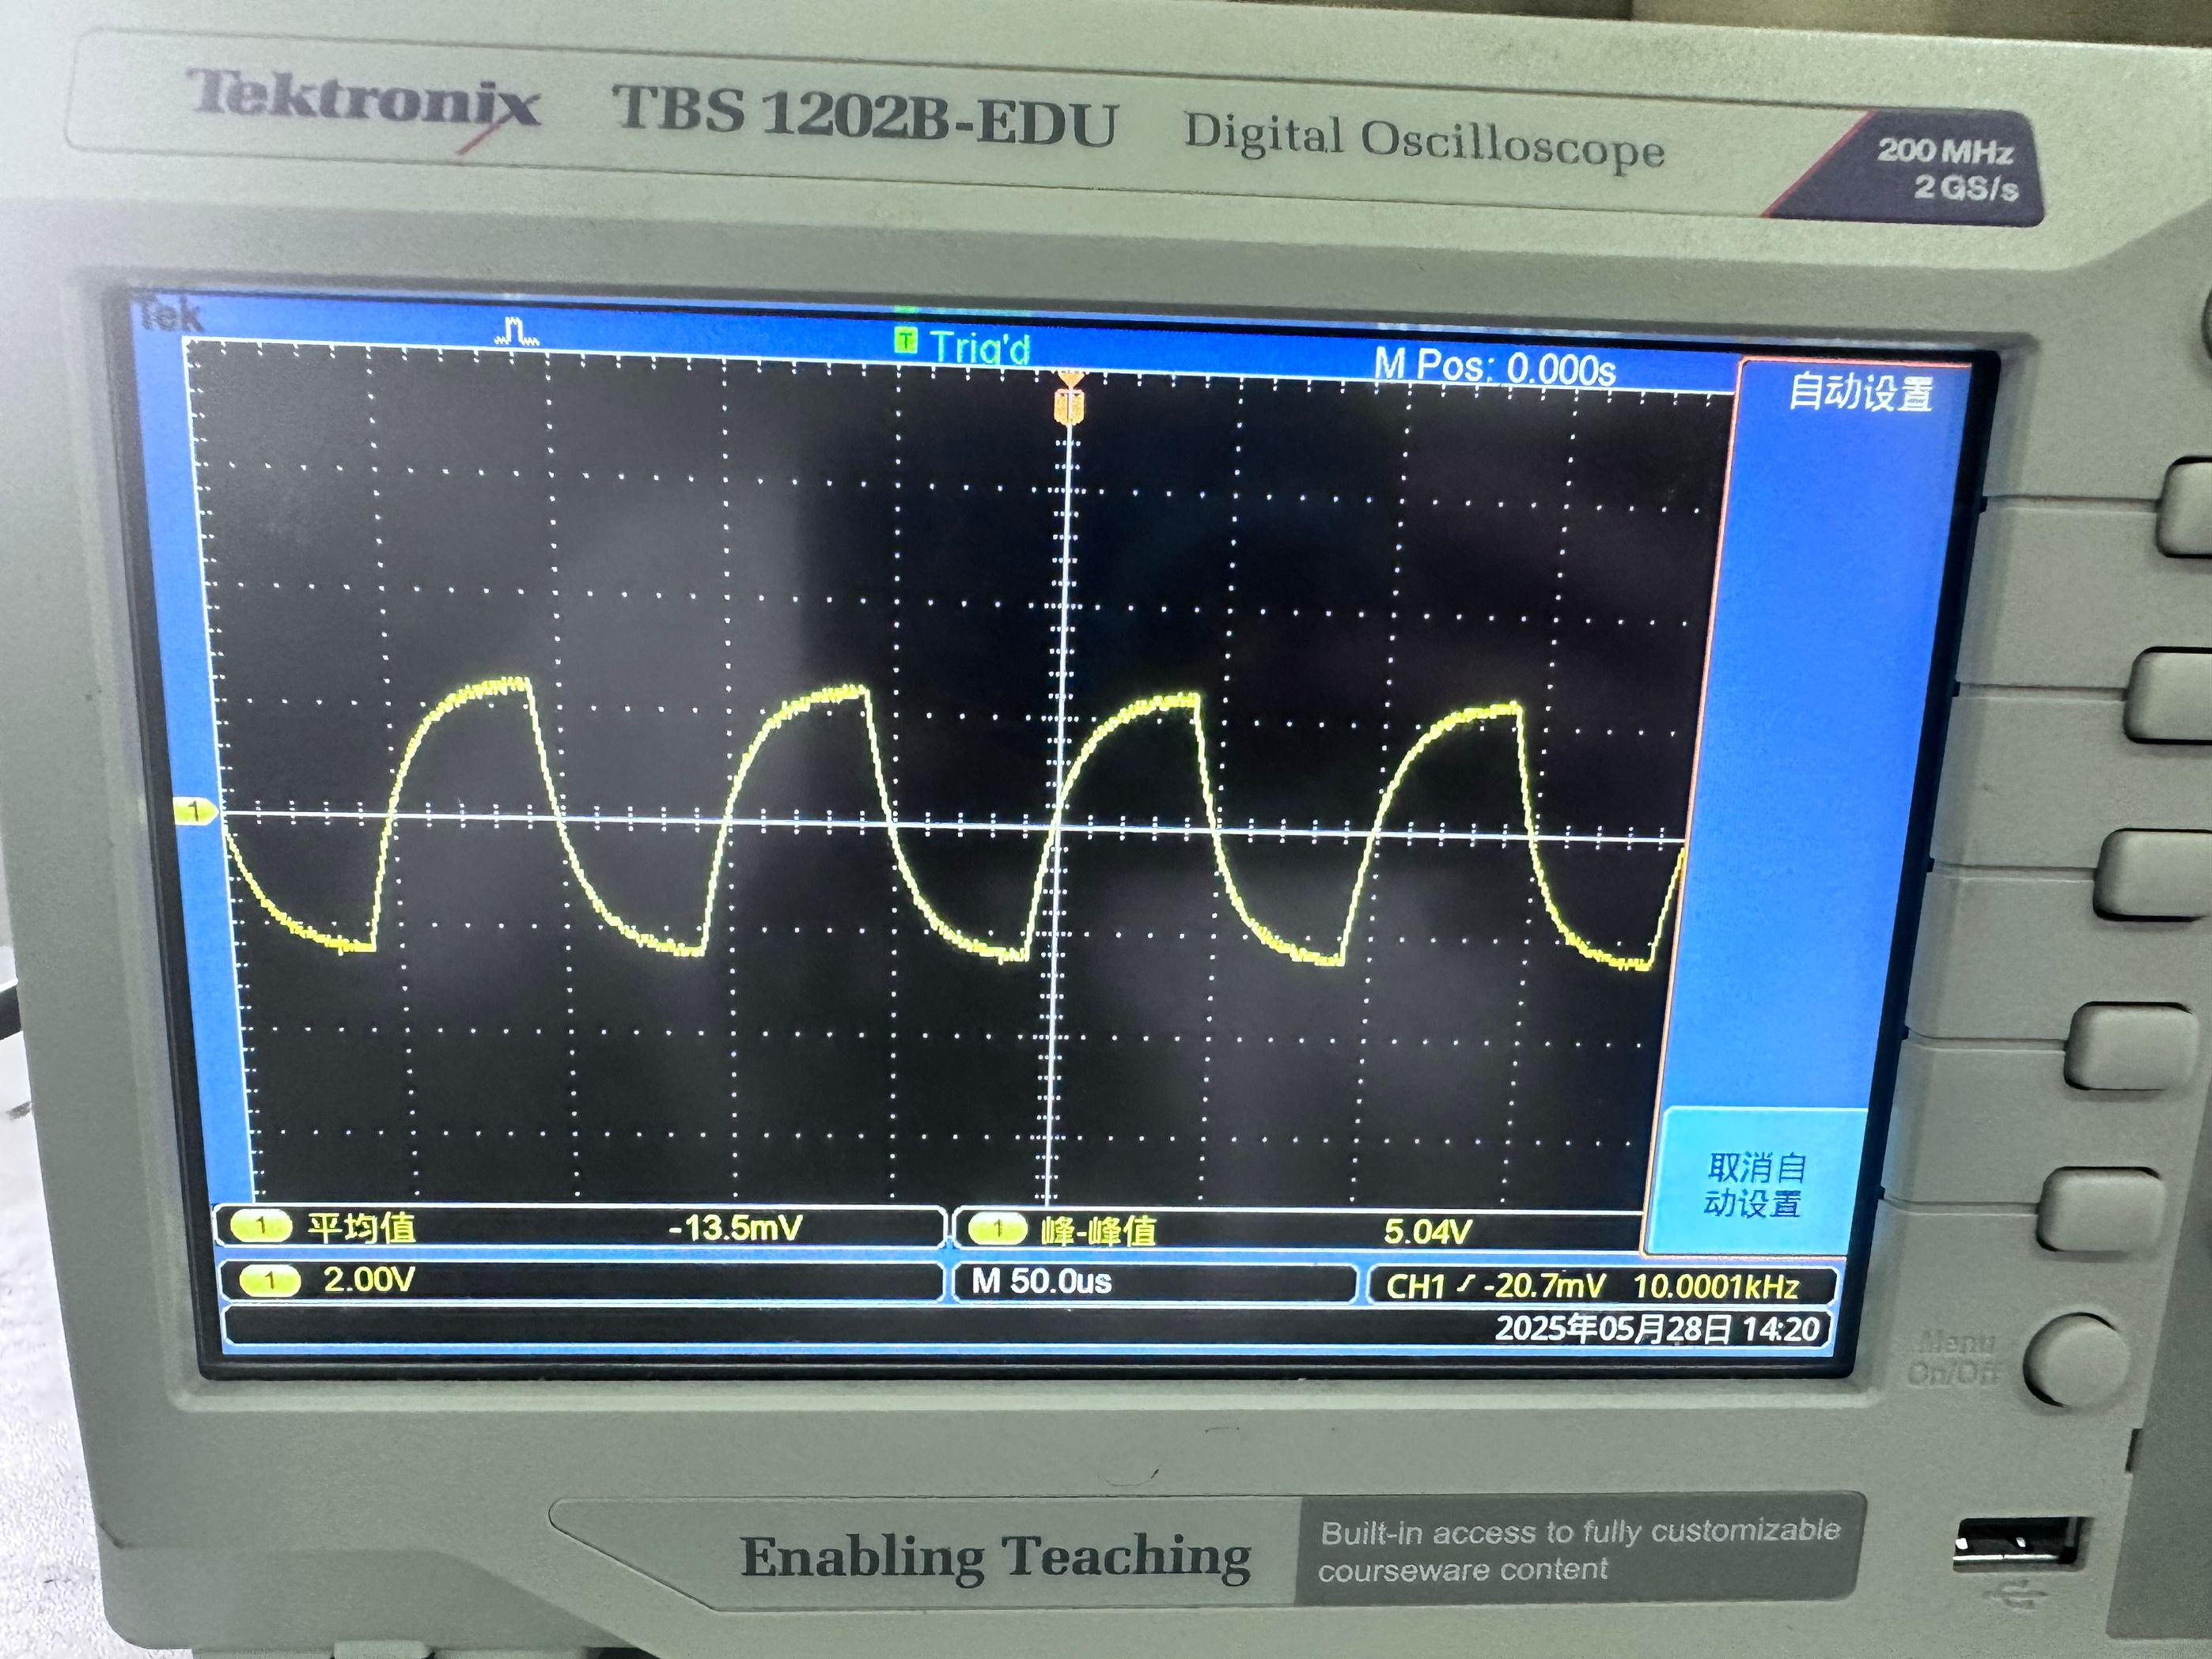
（3）K2置于2，K3置于1， K1分别置于6：
构成一阶RC低通滤波器，时间常数t=RC=2x10^-4,Ω=1/RC=5x10^4Hz, 时间常数变大，截止频率变小，t远大于τ时，相对与上图更多的高频分量被滤除，波形呈现出类似三角波，切合积分特性。
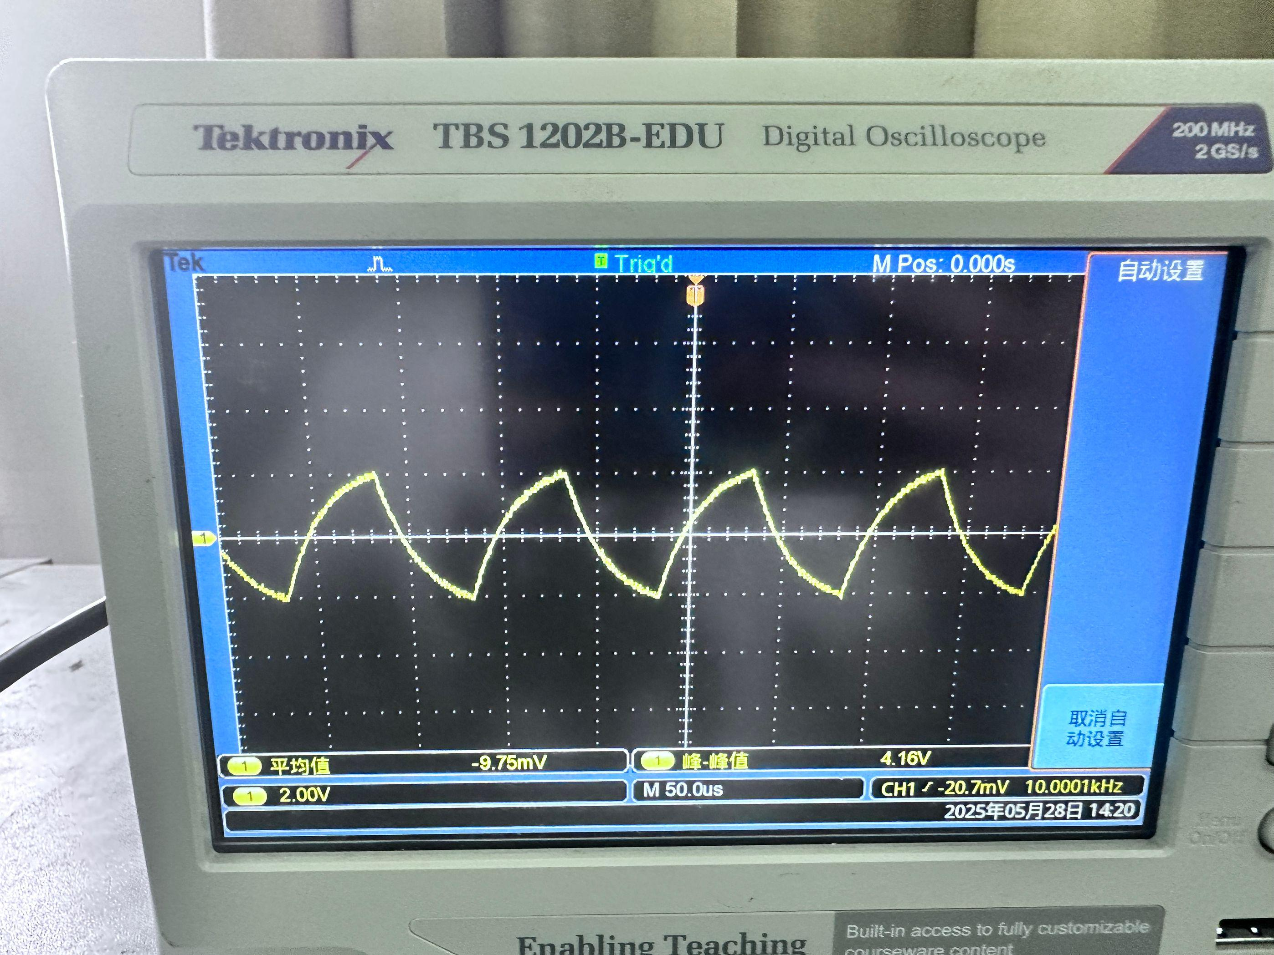

从上面两个内容可总结出：高频分量影响跳变，缺少高频分量会引发边沿失真；而低频分量影响能量，缺少低频分量会引发平顶失真。

3、LC低通滤波电路
（1）K1置于7，K2置于3， K3置于2 ①f<fc<3f (fc=7.1KHz) 取f=5KHz
f=5KHz时，只有基波频率可以通过，其他频率分量均被LC低通滤波器滤除，所以波形为5KHz的正弦波。
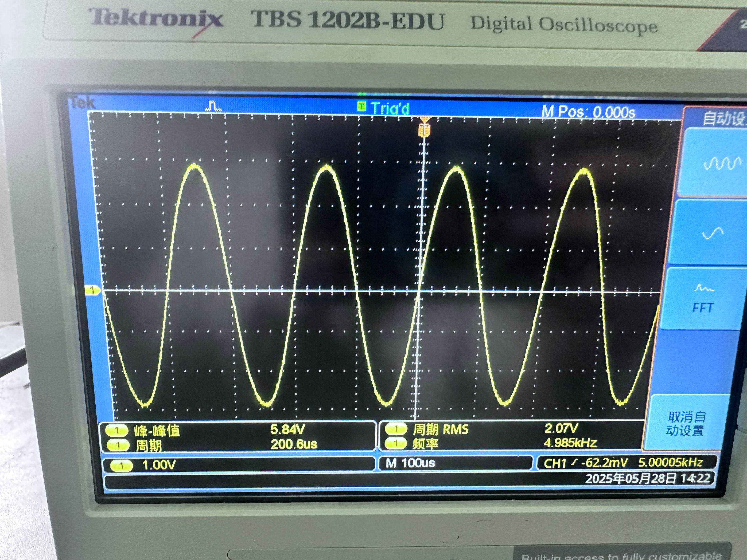
（2）K1置于7，K2置于3， K3置于2 ②3f<fc<5f (fc=7.1KHz) 取f=2KHz
f=2KHz时，基波频率分量和三倍基波频率分量可以通过LC低通滤波器，所以该波形是2KHz频率分量和6KHz频率分量叠加形成的。
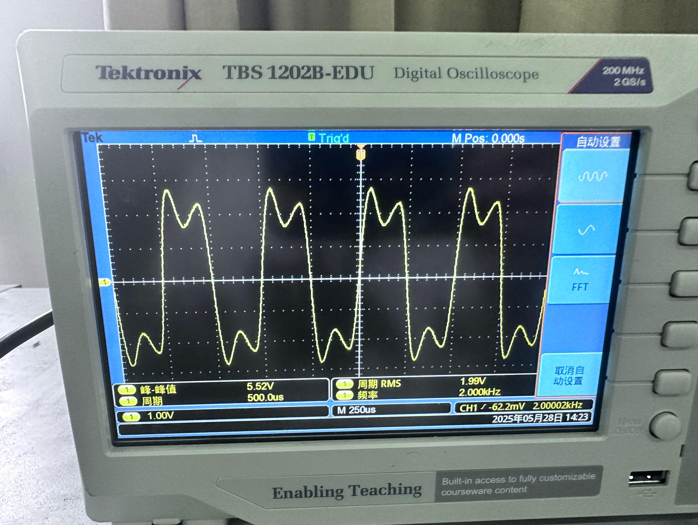
（3）K1置于7，K2置于3， K3置于2 ③f<<fc (fc=7.1KHz) 取f=100Hz
f=100Hz时，由于f<<fc，所以大部分频率分量都能通过LC低通滤波器，所以波形接近还原100Hz的方波，但是由于吉伯斯现象，波形会有所误差，在跳变处有过冲。
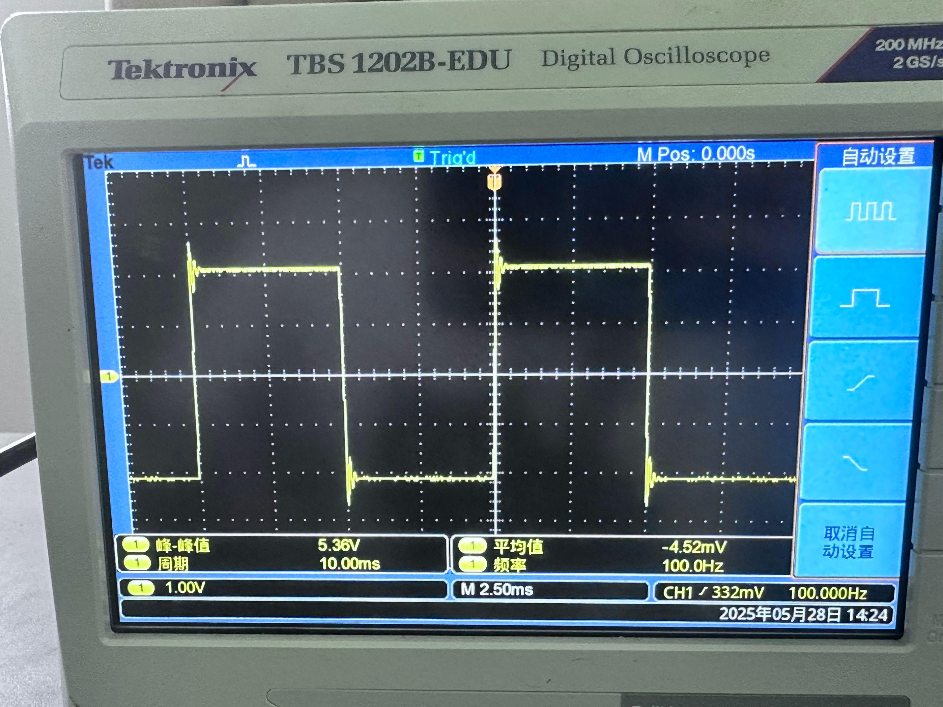
4、阶跃响应的观测
（1）K1置于8，K3置于1， K2置于4
R=0,波形未稳定，阶跃触发后，输出呈现高频振荡且幅值逐渐衰减，小阻尼时，电路储能在电感（L）、电容（C）间 “来回振荡”，隐性电阻（如电感内阻）缓慢消耗能量，导致振荡幅值逐渐降低。
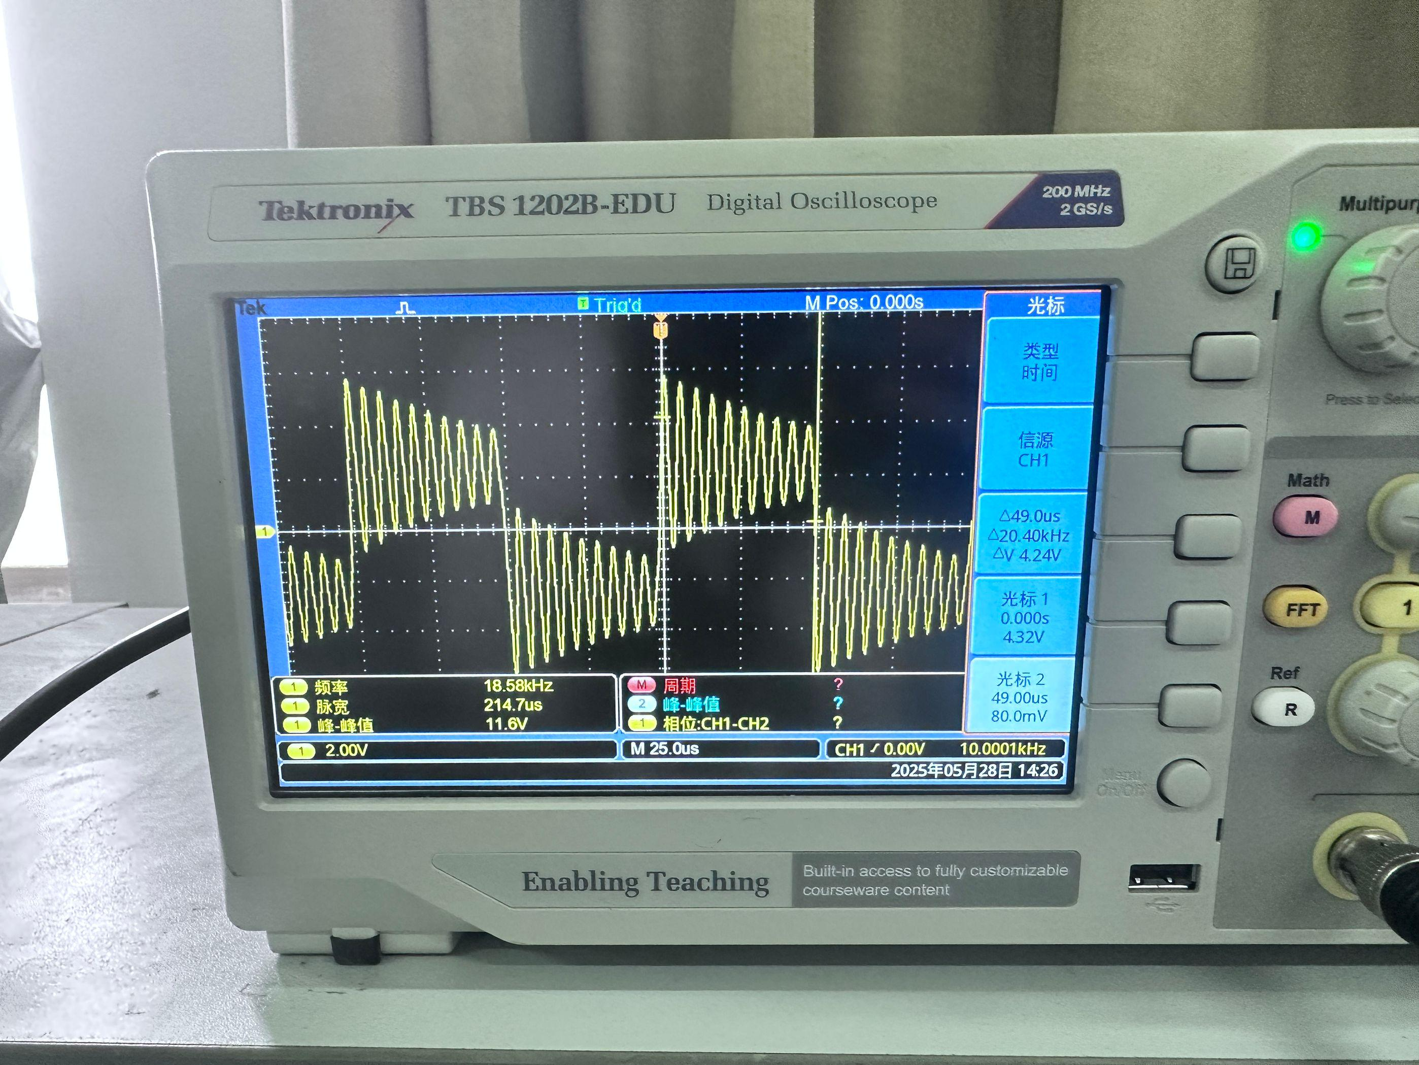
（2）K1置于8，K3置于1， K2置于5
R41=8.1KΩ，t2=1.5x10^-6s
大阻尼时，电阻损耗远大于 LC 储能振荡，能量直接被电阻消耗，缓慢收敛。
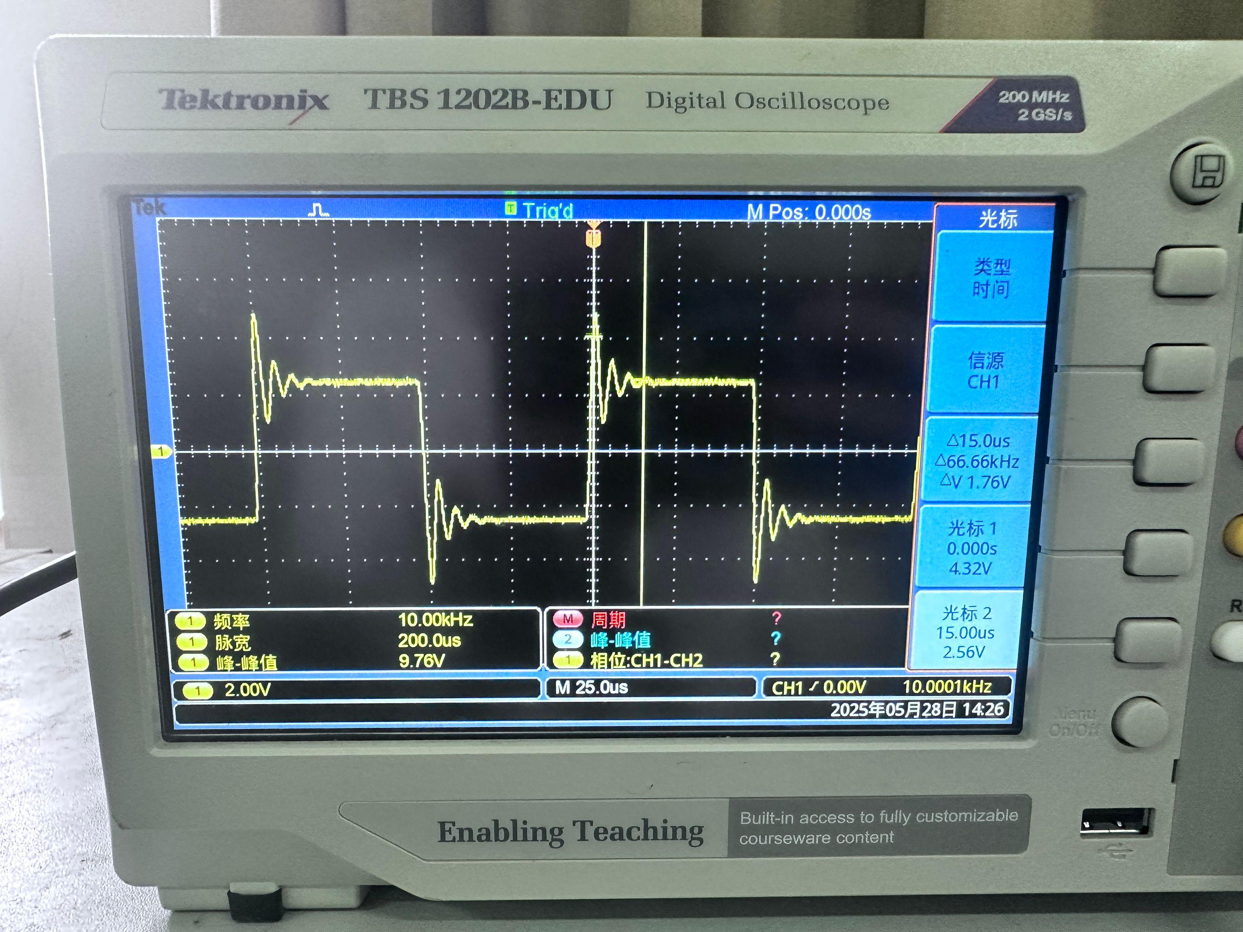
（3）K1置于8，K3置于1， K2置于6
R42=5.1KΩ，t3=1.1x10^-6s
中等阻尼时，电阻损耗增大，LC 储能振荡被抑制,t减小。
